Universidade do Estado de Santa Catarina - UDESC
Centro de Ciências Humanas e da Educação – FAED
Instituto de Documentação e Investigação em Ciências Humanas - IDCH

LISTA DE OBRAS DO ACERVO
MUSEU DA ESCOLA CATARINENSE

Florianópolis – JUNHO 2013



Conteúdo
1 OBRAS DEVOLVIDAS PARA O MESC 5
1.1 LIVROS 5
1.1.1 LIVROS – DOADORES DIVERSOS 5
1.1.2 LIVROS DOADOS AO MESC PELO CE PADRE ANCHIETA 45
1.1.3 LIVROS DOADOS AO MESS PELO COL. ANTONIETA DE BARROS 51
1.1.4 LIVROS DOADOS AO MESC PELO COLÉGIO CORAÇÃO DE JESUS 53
1.2 DOCUMENTOS DE ARQUIVOS – Caixa DE01 (Doc. escolas) 54
1.3 CADERNOS – Caixa DE01 (Doc. escolas) 57
1.4 TRANSCRIÇÃO DAS ENTREVISTAS: Resgate da história e da cultura material da escola Catarinense 60
2 OBRAS ARMAZENADAS NO IDCH 69
2.1 - LIVROS 69
2.2 COLEÇÃO ELPIDIO BARBOSA – CONSELHO ESTADUAL DE EDUCAÇÃO 94
2.2.1 REVISTAS 94
2.2.2 LIVROS DIVERSOS - LEGISLAÇÃO 96
2.2.3. COLEÇÃO LEGISLAÇÃO ESCOLAR 123
2.2.4 COLEÇÃO LEGISÇÃO SOBRE ENSINO (capa azul) 125
2.2.5 COLEÇÃO LEGISÇÃO DE ENSINO 126
2.2.6 COLEÇÃO CONSTITUIÇÃO 129
2.2.7 COLEÇÃO ENCADERNADO COM 130
2.2.8 LEGISLAÇÃO CATARINENSE 131
2.2.9 LIVROS DIVERSOS 134
2.2.10 - CURRICULARES 136
3TABELA UTILIZADA PARA CLASSIFICAR DOCUMENTOS 137

- OBRAS DEVOLVIDAS PARA O MESC

LIVROS

1.1.1 LIVROS – DOADORES DIVERSOS
Foto da capa | NÚNERO | Referência | Observações | Data | Principal assunto | Doador
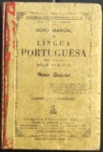 | 000001-01 | BACHELET, Mário. Novo manual de língua portuguesa para uso do ciclo primário : curso de admissão. Rio de Janeiro ; São Paulo ; Belo Horizonte : Francisco Alves, [19--]. Coleção de livros didáticos FTD | Capa danificada | 1900 | Língua portuguesa | Não identificado
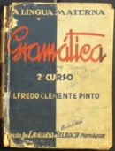 | 000001-02 | PINTO, Alfredo Clemente. A língua materna 2º curso: gramática. Porto Alegre: Livraria Selbach, 1907. | Capa danificada | 1907 | Língua portuguesa | Não identificado
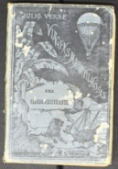 | 000001-03 | VERNE, Julio. Uma cidade fluctuante. 2.ed. Tradução de Pedro Guilherme dos Santos Diniz. Lisboa: David Corazzi, 1887 | Literatura | 1887 |  | Não identificado
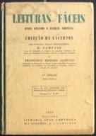 | 000001-04 | SAMPAIO, B.; SAMAPIO, Francisco Ribeiro. Leituras fáceis: (para ginásios e escolas normais). 6.ed. refundida. Campinas: Liv. Jão Amêndola, 1950. Coelção de exertos | Língua portuguesa | 1950 |  | Não identificado
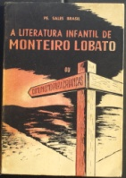 | 000001-05 | BRASIL, PE. Sales. A literatura infantil de Monteiro Lobato ou comunismo para crianças. S.l. : Aguar e Souza : Liv. Progresso, 1957 |  | 1957 | Literatura | Não identificado
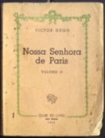 | 000001-06 | HUGO, Victor. Nossa Senhora de Paris v.II. São Paulo: Clube do Livro, 1947. 223 p. |  | 1947 | Literatura | Não identificado
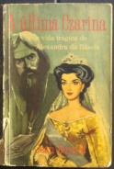 | 000001-07 | BURNAT, Jean. A última Czarina. Belo Horizonte: Itatiaia, 1960. |  | 1960 | Literatura | Não identificado
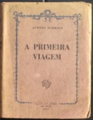 | 000001-08 | SCHMIDT, Afonso. A primeira viagem. São Paulo: clube do livro, 1947. 191 p. |  | 1947 | Literatura | Não identificado
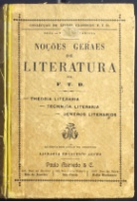 | 000001-09 | F.T.D. Noções gerais de literatura: theoria literária, technica literária, gêneros literários. Rio de Janeiro, São Paulo, Belo Horizonte: Liv. Francisco Alves, 1929.603 p. |  | 1929 | Literatura | Não identificado
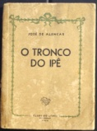 | 000001-10 | ALENCAR, José de. O tronco do ipê. São Paulo: Clube do Livro, 1944. 239 p. |  | 1944 | Literatura | Não identificado
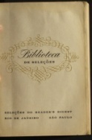 | 000001-11 | BIBLIOTECA de seleções: a chave no jarro, o projeto secreto de Sigurd O’leary, a estrela constante, milagre em Nova York, minha sela, meu trono. Rio de Janeiro, São Paulo: Ypiranda, [s.d.] |  |  | Literatura | Não identificado
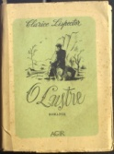 | 000001-12 | LISPECTO, Clarice. O lustre. Rio de Janeiro: Agir, 1946 |  | 1946 | Literatura | Não identificado
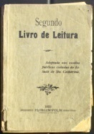 | 000001-13 | SEGUNDO livro de leitura: adoptado nas escolas publicas do Estado de Santa Catarina. 2.ed. ver. E aug. Florianópolis: Typog. Vozes do Petro..., 1922 | Encadernação bem danificada | 1922 | Leitura | Não identificado
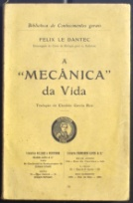 | 000001-14 | LE DANTEC, Félix. A mecânica da vida. Tradução de Candido Garcia Reis. Paris, Lisboa: Aillaud e Bertrand; Rio de Janeiro, S. Paulo, B. Horizonte: F. Alves, [1913]?. Bibliotheca de Conhecimentos geraes | Capa danificada | 1913 | Ciências | Não identificado
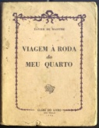 | 000001-15 | MAISTRE, Xavier de. Viagem à roda do meu quarto. São Paulo: Clube do livro, 1946. 175 p. |  | 1946 | Litertarua | Não identificado
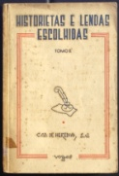 | 000001-16 | S. J. HERÉDIA, Carlos Maria de. Historietas e lendas para grandes e pequenos – tomo primeiro. Tradução de Luis Leal Ferreira. Petrópolis, São Paulo: Vozes, 1948. |  | 1948 | Literatura | Não identificado
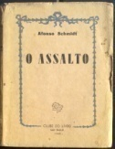 | 000001-17 | SCHMIDT, Afonso. O Assalto. São Paulo: Clube do livro. 1948 |  | 1948 | Literatura | Não identificado
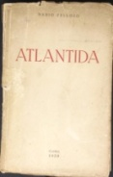 | 000001-18 | VELLOZO, Dário. Atlantida ++R+ --. Corotiba: Retiro Saudoso, 1938. | Capa danificada | 1938 | Poesia | Não identificado
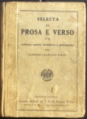 | 000001-19 | PINTO, Alfredo Clemente. Selecta em prosa e verso dos melhores autores brasileiros e protuguezes. 40. Ed. Porto Alegre: Liv. Selbach, 1930. Obra adoptada nas aulas publicas e em quase todos os collegios particulares do estado. |  | 1930 | Literatura | Não identificado
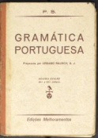 | 000001-20 | GRAMÁTICA portuguesa: livro de exercícios para aprender os elementos da gramática portuguesa. 10. Ed. Preparada por Urbano Rausch S. J., compilado por P. S. São Paulo, Rio de Janeiro: Melhoramentos, [1897]. Aprovado pelo Conselho Escolar do Estado do RGS |  | 1897 | Língua portuguesa | Não indentificado
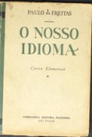 | 000001-21 | FREITAS, Paulo de. O nosso idioma: curso elementar 16.ed. São Paulo: Cia Ed. Nacional, 1950. 176 p. (Livros didáticos, Biblioteca pedagógica brasileira, v.57) |  | 1950 | Língua portuguesa
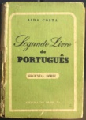 | 000001-22 | COSTA, Aída. Segundo livro de português: segunda série curso ginasial. 7.ed. São Paulo, Rio de Janeiro : Ed. Do Brasil, 1954. 283 p. (Coelçao didática do Brasil – série ginasial; v.78) |  | 1954 | Língua portuguesa | Não Identificado
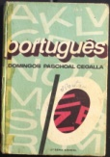 | 000001-23 | CEGALLA, Domingos Paschoal. Português: gramática – antologia – exercícios. Segunda série ginasial (curso secundário, técnico e normal). 17.ed. São Paulo: Cia Ed. Nacional, 1969. 270 p. |  | 1969 | Língua portuguesa | Não Identificado
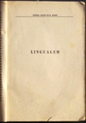 | 000001-24 | BOPP, Sidia Sant’ana. Linguagem. Estudos Sócias II. [S.l :s.n. sem data] | Sem capa. Trata-se de livro didático para escalas de SC |  | Linguagem, estudos sociais
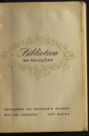 | 000001-25 | BIBLIOTECA de seleções: A raposa do mar, Lôbo, Minha vida antre os Selvagens, O século do cirurgião, Para tão longe do amor. Rio de Janeiro, São Paulo: Ypiranda, [s.d.] | Capa e encadernação danificadas |  | Literatura | Não Identificado
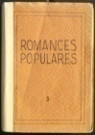 | 000001-26 | Romances populares 3 | Sem capa e sem folha de rosto |  | Literatura | Não Identificado
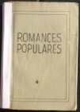 | 000001-27 | Romances populares 4 | Sem capa e sem folha de rosto |  | Literatura | Não Identificado
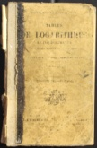 | 000001-28 | TABLES de logarithmes: a cinq décimales. Tours: Maison A. Mame et Files; Paris: J. Gigord, 1918. 144 p. (Cours de mathématiques élémentaires) | Capa danificada | 1918 | Matemática | Não Identificado
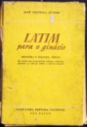 | 000001-29 | CRETELLA JÚNIOR, José. Latim para o ginásio: para a primeira e segunda séries. 78.ed. São Paulo: Cia Editora Nacional, 1960. 156 p. | Capa danificada | 1960 | Latim | Não Identificado
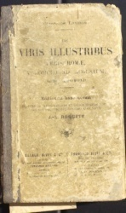 | 000001-30 | LHOMOND. Viris illustribus romae, a Romulo ad Augustum. Ed. Hanc novam. Paris: Allaud Alves; Rio de Janeiro: F. Alves, [s.d.] (Classicos latinos | Cada e encadernação danificadas |  | Latim | Não Identificado
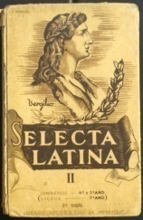 | 000001-31 | PINHEIRO, Jose S. J. Slecta latina v.II: quarto e quinto anos (7º do Liceus). 2.ed. Porto: Liv. Apostolo da Imprensa, 1951 |  | 1951 | Latim | Não Identificado
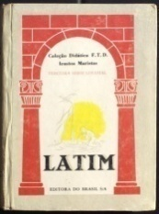 | 000001-32 | IRMÃOS MARISTAS. Latim: terceira série curso ginasial. 4.ed. São Paulo: Ed. Do Brasil, 1960. ( Coleção didática FTD) |  | 1960 | Latim | Não Identificado
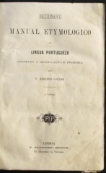 | 000001-33 | COELHO, F. Adolpho. Manual etymologico da língua portugueza contendo significação e prosódia. Lisboa: P. Plantier Ed., [s.d.] | Sem capa. Faltando páginas |  | Língua portuguesa | Não Identificado
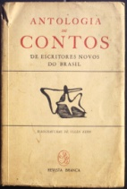 | 000001-34 | ANTOLOGIA de contos de escritores novos do Brasil. Prefácio de Otto Maria Carpeaux. Rio de Janeiro: Revista Branca, 1949. 406 p. |  | 1949 | Literatura | B.M. Biguaçu
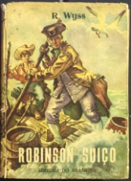 | 000001-35 | WYSS, R. O Robinson suíço. Adaptação J. Pimentel Pinto. São Paulo, Rio de Janeiro: Ed. Do Brasil, [s.d.] |  |  | Literatura | Não Identificado
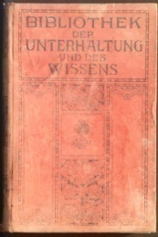 | 000001-36 | BIBLIOTHEK DEP unterhaltung und dês Wissens | Sem folha de rosto |  | Alemão | Não Identificado
3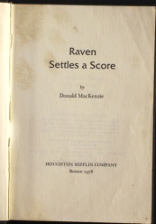 | 000001-37 | MACKENZIE, Donald. Raven sttles a score. Boston: Houghton Mifflin Company, 1978. |  | 1978 |  | Não Identificado
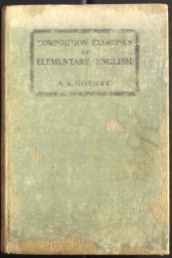 | 000001-38 | HORNBY, A.S. Composition exercises in elmentary english. London: Macmillan, 1951. |  | 1951 | Inglês | Não Identificado
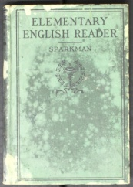 | 000001-39 | SPARKMAN. Elementary english reader. USA: Books from the people, 1927. |  | 1927 | Inglês | Não Identificado
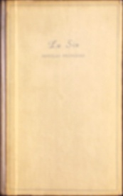 | 000001-40 | LU SIN. Novelas esgidas. Pekin: Ed. Em Lenguas Extranjeras, 1960. |  | 1960 | Literatura | Não Identificado
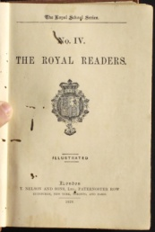 | 000001-41 | THE ROYAL readers. London: T. Nelson and Sons, 1928. |  | 1928 | Literatura | Não Identificado
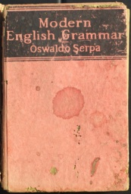 | 000001-42 | SERPA, Oswaldo. Modern english Grammar. Sixth ed. São Paulo: F. Alves, 1955. |  | 1955 | Inglês | Não Identificado
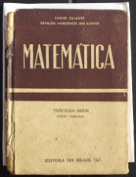 | 000001-43 | GALANTE, Carlos; SANTOS, Osvaldo Marcondes dos. Matemática: terceira série curso ginasial. São Paulo, R. Janeiro: Ed. Do Brasil. 1954. |  | 1954 | Matemática | Não Identificado
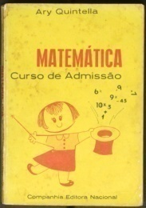 | 000001-44 | QUINTELLA, Ary. Matemática : curso de admissão (com 1800 exercícios). São Paulo: Cia Ed. Nacional, 1966. |  | 1966 | Matemática | Não Identificado
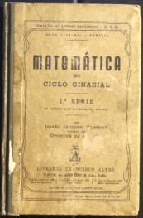 | 000001-45 | DUMONT, Irmão Isidoro. Matemática no ciclo ginasial – 1. Série de acordo com o programa oficial. Rio de Janeiro: F. Alves, 1944. (Coleção de livros didáticos FTD) |  | 1944 | Matemática | Não Identificado
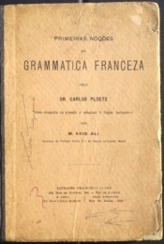 | 000001-46 | PLOTZ, Carlos. Primeiras noções de grammatica franceza. 23.ed. São Paulo: F. Alves, 1957. |  | 1957 | Francês | Não Identificado
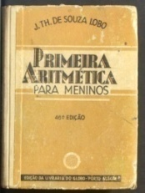 | 000001-47 | LOBO, J. TH de Souza. Primeira aritmética. 46.ed. Porto Alegre: Liv. Globo, 1944. |  | 1944 | Matemática | Não Identificado
 | 000001-48 | GONÇALVES, Antônio; RODRIGUES, Geraldo; MESQUITA, Marcelo. Preparatórios ao alcance de todos. 40.ed. São Paulo, Rio de Janeiro: Cia Ed. Nacional, 1947 |  | 1947 | Língua Portuguesa | Não Identificado
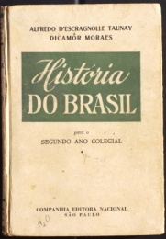 | 000001-49 | TAUNAY, Alfredo D’scragnolle; MORAES, Dicamor. História do Brasil para o segundo ano colegial. 3.ed. São Paulo: Cia Ed. Nacional, 1955. |  | 1955 | História | Não Identificado
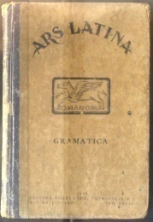 | 000001-50 | BERGE, Damião et al. ARS latina IV gramática. 2. Ed. Petrópolis: Vozes, 1946. |  | 1946 | Latim | Não Identificado
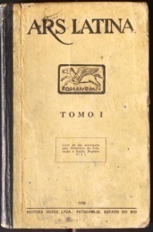 | 000001-51 | BERGE, Damião et al. ARS latina primeiro e segundo anos. 8.ed. Ed. Petrópolis: Vozes, 1950. |  | 1950 | Latim | Não Identificado
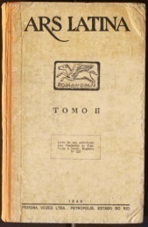 | 000001-52 | BERGE, Damião et al. ARS latina: exercícios latinos terceiro ano. 3.ed. Petrópolis: Vozes, 1943. |  | 1943 | Latim | Não Identificado
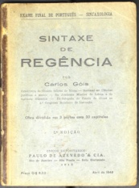 | 000001-53 | GÓIS, Carlos. Sintaxe de regência. 5.ed. Rio de Janeiro: Paulo de Azevedo e Cia, 1943. | Faltando página e capa | 1943 | Língua portuguesa | Não Identificado
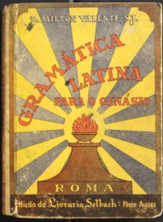 | 000001-54 | S. J., Milton Valente. Gramática latina para as quatro séries do ginásio. 55.ed. Porto Alegre: Liv. Selbach, 1952. |  | 1952 | Latim | Não Identificado
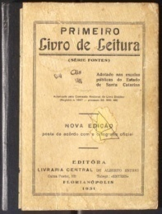 | 000001-55 | PRIMEIRO livro de Leitura (série fontes) adotado nas escolas públicas do Estado de Santa Catarina. Nova ed. Florianópoli: Liv. Central, 1951. |  | 1951 | Leitura | Não Identificado
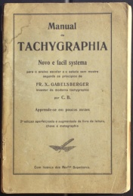 | 000001-56 | GABELSBERGER, FR. X. Manual de tachygraphia: novo e fácil systema. 2.ed. [S.l : s.n, s.d.] |  |  |  | Não Identificado
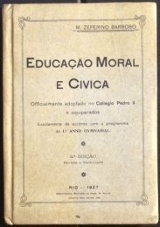 | 000001-57 | BARROSO, M. Zeferino. Educação moral e cívica. 3.ed. Rio: Grafphica Sauer, 1927 |  | 1927 | Educação Moral e cívica | Não Identificado
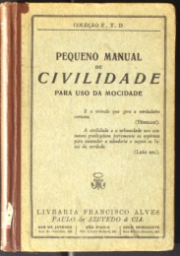 | 000001-58 | PEQUENO manual de civilidade para uso da mocidade. Rio de Janeiro, São Paulo, Belo Horizonte: Liv. F. Alves. [S.d.]. (Coelção de livros didáticos FTD) |  |  | Educação Moral e cívica | Não Identificado
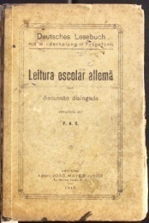 | 000001-59 | P.A.S. Leitura escolar allemã. Porto Alegre: Ed. João Mayer Junior, 1915. |  | 1915 | Língua alemã | Não Identificado
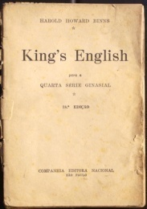 | 000001-60 | BINNS, Harold Howard. King’s english para a quarta série ginasial. 18.ed. São Paulo: Cia Ed. Nacional, [s.d.] | Sem capa |  | Inglês | Não Identificado
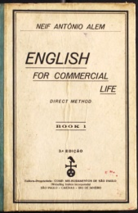 | 000001-61 | ALEM, Neif Antônio. English for commercial life: direct method Book 1. São Paulo: Melhoramentos, [1936] |  | 1936 | Inglês | Não Identificado
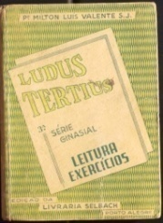 | 000001-62 | S.L. , Milton Luis Valente. Ludus tertus: 3. Série ginasial. 1.ed. Porto Alegre: Liv. Selbach, 1947. |  | 1947 | Latim | Não Identificado
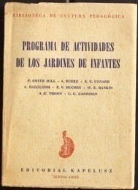 | 000001-63 | HILL, Smith P. et al. Programa de actividades de los jardins de infantes. Buenos Aires: Kapelusz, 1950 |  | 1950 | Educação | Não Identificado
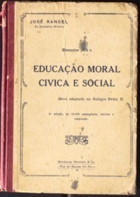 | 000001-64 | RANGEL, José. Elementos para a educação moral cívica e social. 2.ed. Rio de Janeiro: Mendonça Machado, [s.d.] |  |  | Moral e cívica | Não Identificado
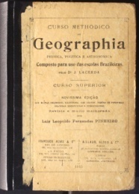 | 000001-65 | LACERDA, D. J. Curso methodico de geographia: physica, política e astronômica – composto para uso das escolas brazileiras. Rio de Janeiro, São Paulo: F. Alves; Paris, Lisboa: Aillaud. 1915 |  | 1915 | Geografia | Não Identificado
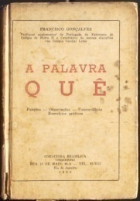 | 000001-66 | GONÇALVES, Francisco. A palavra quê: funções, observações, concordância. Exercícios práticos. Rio de Janeiro: Coeditora Brasílica, 1943. |  | 1943 | Língua Portuguesa | Não Identificado
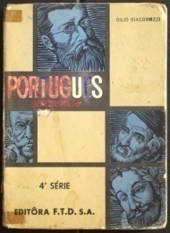 | 000001-67 | GIACOMOZZI, Gilio. Português moderno 4ª série. São Paulo: FTD, [s.d] |  |  | Língua Portuguesa | Não Identificado
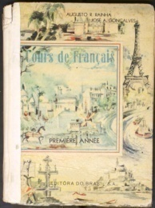 | 000001-68 | RAINHA, Augusto R.; GONÇALVES, José A. Cours de français: première année. 98.ed. São Paulo: Ed. Do Brasil, 1961. |  | 1961 | Francês | Não Identificado
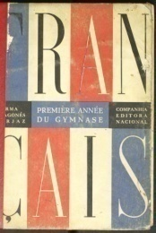 | 000001-69 | FORJAZ, Irma Aragonés. Français: 1ére année Du gymanase. 7.ed. São Paulo: Cia Ed. Nacional, 1958. |  | 1958 | Francês | Não Identificado
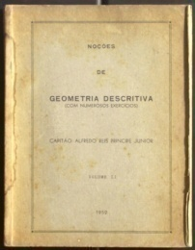 | 000001-70 | PRINCIPE JUNIOR, Alfredo Reis. Noções de geometria descritiva (com numerosos exercícios). V.1. [S.l.], 1952. |  | 1952 | Matemática | Não Identificado
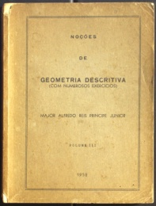 | 000001-71 | PRINCIPE JUNIOR, Alfredo Reis. Noções de geometria descritiva (com numerosos exercícios). V.2. [S.l.], 1952. |  | 1952 | Matemática | Não Identificado
 | 000001-72 | PRINCIPE JUNIOR, Alfredo Reis. Noções de geometria descritiva (com numerosos exercícios). V.3. [S.l.], 1952. |  | 1952 | Matemática | Não Identificado
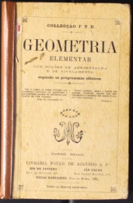 | 000001-73 | GEOMETRIA elementar com noções de agrimessura e de nivelamento segundo os programmas officiaes. Rio de Janeiro, São Paulo: Liv. Paulo de Azevedo, 1925. Collecção FTD |  | 1925 | Matemática | Não Identificado
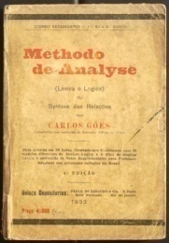 | 000001-74 | GÓES, Carlos. Methodo de analyse (léxica e lógica) ou syntxe das relações. 8.ed. Rio de Janeiro: Ed. Do autor, 1933. |  | 1933 |  | Não Identificado
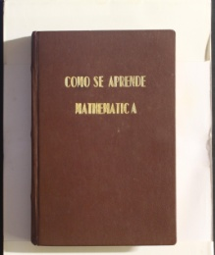 | 000001-75 | CRISTOFARO, Saverio. Como se aprende mathematica. 2.ed. São Paulo: Cia Ed. Nacional, 1930. |  | 1930 | Matemática | Não Identificado
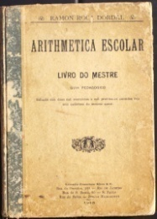 | 000001-76 | DORDAL, Ramon Roca. Arithmetica escolar. Livro do Mestre. Rio de Janeiro: Liv. F. Alves, 1915. |  | 1915 | Matemática | Não Identificado
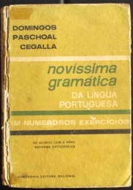 | 000001-77 | CEGALLA, Domingos Paschoal. Novíssima gramática da língua portuguesa. 13.ed. São Paulo: Cia Ed. Nacional, 1973. |  | 1973 | Língua portuguesa | Não Identificado
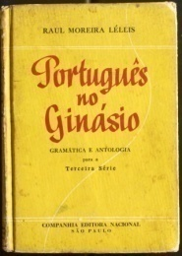 | 000001-78 | LÉLLIS, Raul Moreira. Português no ginásio: gramática e antologia para a terceira série. 4.ed. São Paulo: Cia Ed. Nacional, 1957. |  | 1957 | Língua portuguesa | Não Identificado
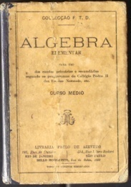 | 000001-79 | ALGEBRA elementar para uso das escolas primárias e secundárias segundo os programas do Collégio Pedro II das Escolas Normais etc. Curso Medio. Rio de Janeiro, São Paulo. Liv. Paulo de Azevedo, [s.d.] |  |  | Matemática | Não Identificado
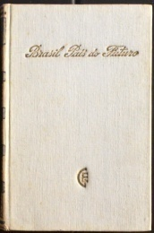 | 000001-80 | ZWEIG, Stefan. Brasil país do futuro. Traduação de Odilon Gallotti. Rio de Janeiro: Guanabara, 1941. |  | 1941 | História | Não Identificado
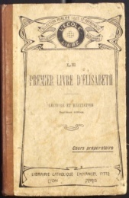 | 000001-81 | KEREVEN, E. Le. Premier livre D’Élisabeth: lecture et récitation. Cours préparatoire. 7.ed. Lion, Paris: Libraire Catholique Emmanuel Vitte, 1919. |  | 1919 | Francês | Não Identificado
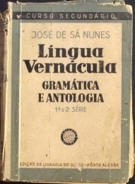 | 000001-82 | NUNES, José de Sá. Língua vernácula: gramática e antologia: 1ª e 2ª série. 5.ed. Porto Alegre: Livraria Globo, 1941. |  | 1941 | Língua Portuguesa | Não Identificado
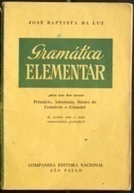 | 000001-83 | LUZ, José Baptista da. Gramática elementar para cursos primários, admissão, básico de comércio e ginasial de acordo com a nova nomenclatura gramatical. 11.ed. São Paulo: Cia Ed. Nacional. 1960. |  | 1960 | Língua Portuguesa | Não Identificado
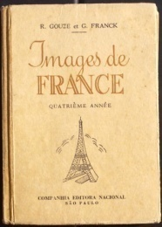 | 000001-84 | GOUZE, R. ; FRANK, G. Imagens de France: quatrième année. 5.ed. São Paulo: Cia Ed. Nacional, 1954. |  | 1954 | Fracês | Não Identificado
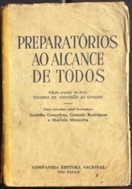 | 000001-85 | GONÇALVES, Antônio; RODRIGUES, Geraldo; MESQUITA, Marcelo. Preparatórios ao alcance de todos. São Paulo: Cia Ed. Nacional, 1947. |  | 1947 |  | Não Identificado
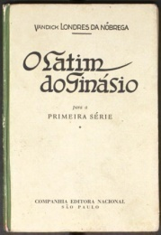 | 000001-85 | NÓBREGA, Vandick Londres da. O Latim do ginásio para primeira série. 57 ed. São Paulo: Cia Ed. Nacional, 1958. |  | 1958 | Latim | Não Identificado
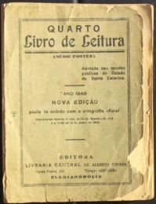 | 000001-86 | QUARTO livro de leitura adotado nas escolas públicas do Estado de Santa Catarina. Florianópolis: Ed. Liv. Central, 1949. (Série fontes) | Sem capa, folhas soltas | 1949 | Leitura | Não Identificado
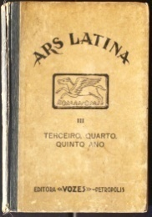 | 000001-87 | ARS LATINA: exercícios latinos, terceiro, quarto, quinto ano. Petrópolis: Vozes, [s;d;]. Elaborada segundo método moderno da escola ativa pelos professores do Colegio Serafico, Rio Negro Paraná | . |  | Latim | Não Identificado
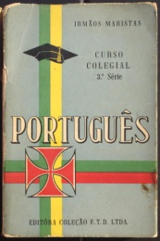 | 000001-88 | RIBEIRO, Wagner. Português no curso colegial: 3. Série cursos clássico, cientifico, comercial industrial e normal. São Paulo: FTD, 1963. Irmãos Maristas |  | 1963 | Português | Não Identificado
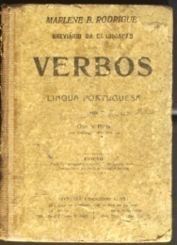 | 000001-89 | RODRIGUES, Marlene B. ; REIS, Otelo. Breviário da conjugação dos verbos da língua portuguesa. 15.ed. Rio de Janeiro: Liv. Francisco Alves, 1943. |  | 1943 | Língua portuguesa | Não Identificado
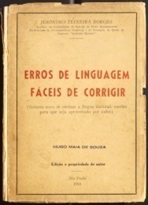 | 000001-90 | BORGES, Jerônimo Teixeira. Erros de linguagem fáceis de corrigir (sistema novo de ensinar a língua nacional, escrito para que seja aproveitado por todos). São Paulo: Ed. Do autor, 1953 |  | 1953 | Língua portuguesa | Não Identificado
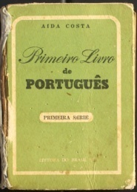 | 000001-91 | COSTA, Aída. Primeiro livro de português: primeira série. Curso ginasial. 9.ed. Rio de Janeiro: Editora do Brasil, 1954. |  | 1954 | Língua Portuguesa | Não Identificado
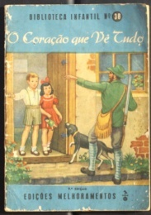 | 000001-92 | CÂMARA, João. O coração que vê tudo. Cada macaco no seu galho. Orientação do prof. Lourenço filho. São Paulo: Melhoramentos, [s.d.] |  |  |  | EEB Daysi Wernes Salles
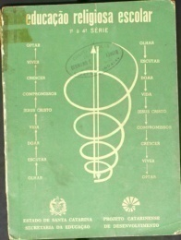 | 000001-93 | EDUCAÇÃO religiosa escolar 1ª e 4ª série. Florianópolis: Sec. Da Estado da Educação, [s.d.] |  |  | Religião | Grupo escolar Germano D. Junior - Indaial
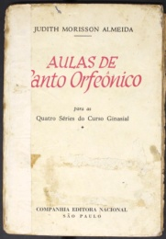 | 000001-94 | ALMEIDA, Judith Morisson. Aulas de canto orfeônico para as quarto séries do curso ginasial. 28.ed. São Paulo: Cia Ed. Nacional, 1957. |  | 1957 | Música | Não Identificado
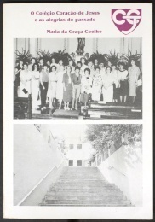 | 000001-95 | COELHO, Maria da Graça. Colégio Coração de Jesus e as alegrias do Passado. Brasília, 1994 |  | 1944 | Educação SC | Não Identificado
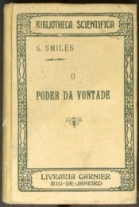 | 000001-96 | SMILES, S. O poder da vontade ou caracter, comportamento e perseverança. Rio de Janeiro: Liv. Garnier, |  | 1870 |  | Não Identificado
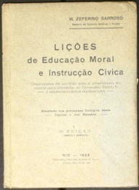 | 000001-97 | BARROSO, M. Zeferino. Lições de educação moral e instrução cívica. 3.ed. Rio de Janeiro: Graphica Sauer, 1926. |  | 1926 | Educação moral e cívica | Não Identificado
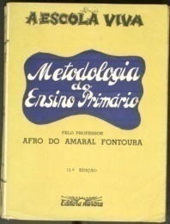 | 000001-98 | FONTOURA, Afro do Amaral. Metodologia do ensino primário. Contendo a matéria dos 2º e 3º anos do curso normal. Rio de Janeiro: Graf. Ed. Aurora, 1964. |  | 1964 | Educação | Não Identificado
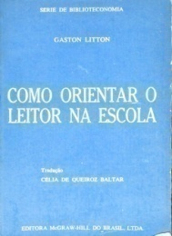 | 000001-99 | LITTON, Gaston. Como orientar o leitor na escola. Tradução de Célia de Queirós Baltazar. São Paulo: McGrraw-hill do Brasil, 1975. |  | 1975 | Leitura | Não Identificado
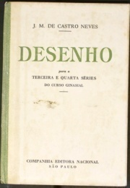 | 000001-100 | NEVES, J. M. de Castro. Desenho para terceira e quarta séries do curso ginasial. 4.ed. São Paulo: Cia Ed. Nacional, 1955. |  | 1955 | Desenho | Não Identificado
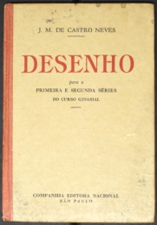 | 000001-101 | NEVES, J. M. DE Castro. Desenho para a primeira e segunda séries do curso ginasial. São Paulo: Cia Ed. Nacional, 1953. |  | 1953 | Desenho | Não Identificado
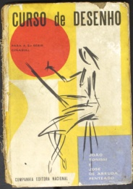 | 000001-102 | TONISSI, João; PENTEADO, José de Arruda. Curso de desenho para segunda série ginasial. São Paulo, 1955. |  | 1955 | Desenho | Não Identificado
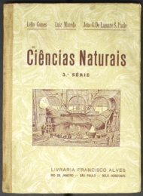 | 000001-103 | GOMES, Lélio; MACEDO, Luiz; PAULO, João G; de Lamare. Ciências naturais: 3. Série (de acordo com os programas em vigor). Rio de Janeiro: Liv. Francisco Alves. 1943. |  | 1943 | Ciências | Não Identificado
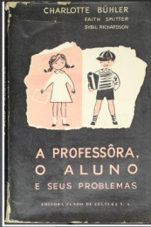 | 000001-104 | BÜhler, Charlotte. A professora, o aluno e seus problemas. Rio de Janeiro : Fundo de Cultura, 1968. |  | 1968 | Educação | Não Identificado
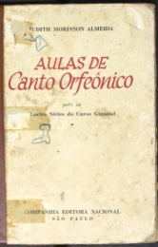 | 000001-105 | ALMEIDA, Judith Morisson. Aulas de canto orfeônico para as quarto séries do curso ginasial. 39.ed. São Paulo: Cia Ed. Nacional, 1959 |  | 1959 | Música | Não Identificado
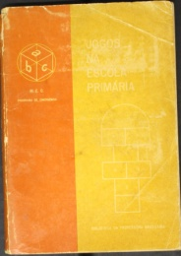 | 000001-106 | CAMPOS, Maria Elis; GOUVÊA, Ruth; CUNHA, Maria A. de Álvares da. Jogos na escola primária. Brasília: MEC, 1962. |  | 1962 | Jogos | Não Identificado
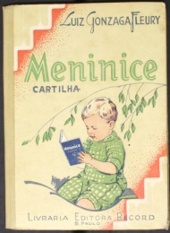 | 000001-107 | FLEURY, Luiz Gonzaga de Camargo. Meninice: cartilha (método analítico-sintético). 2.ed. São Paulo: Record, [s.d.] |  |  | Cartilha | Não Identificado
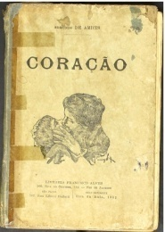 | 000001-108 | AMICIS, Edmund de. Coração. 41.ed. Rio de Janeiro: Liv. F. Alves, 1936. |  | 1936 | Literatura | Não Identificado
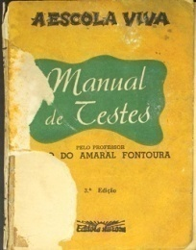 | 000001-109 | FONTOURA, Afro do Amaral. Manual de testes. 3.ed. Rio de Janeiro: Ed. Aurora, 1966. |  | 1966 | Testes | Não Identificado
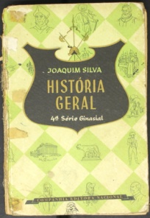 | 000001-110 | SILVA, Joaquim. História geral para quarta série ginasial. 15.ed. São Paulo: Cia Ed. Nacional, 1955. |  | 1955 | História | Não Identificado
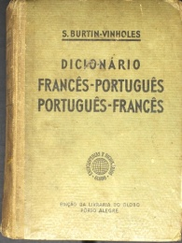 | 000001-111 | BURTIN-VINHOLES, S. Dicionário francês-português. Português-francês. 6.ed. Rio de janeiro: Globo, 1948. |  | 1948 | Dicionário | Não Identificado
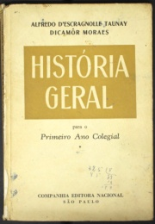 | 000001-112 | TAUNAY, Alfredo D’escragnolle; MORAES, Dicamor. História geral para o primeiro ano colegial. 11.ed. São Paulo: Cia Ed. Nacional, 1958. |  | 1958 | História | Não Identificado
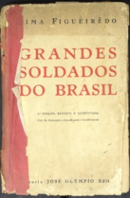 | 000001-112 | FIGUEIREDO, Lima. Grandes soldados do Brasil. 3.ed., revisada e aum. Rio de Janeiro: Liv. J. Olympio, 1944. | Capa danificada | 1944 | História | Não Identificado
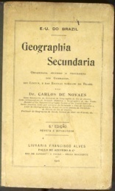 | 000001-112 | NOVAES, Carlos de (Org.). Geographia secundaria. 6.ed. revista e actualizada. São Paulo: Liv. F. Alves, 1925. |  | 1925 | Geografia | Não Identificado
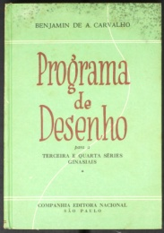 | 000001-113 | CARVALHO, Benjamin de A. Programa de desenho para a terceira e quarta séries ginasiais. 17.ed. São Paulo: Cia Ed. Nacional, 1959. |  | 1959 | Desenho | Não Identificado
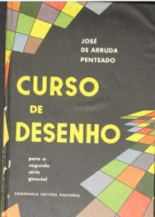 | 000001-114 | PENTEADO, José de Arruda. Curso de desenho para segunda série ginasial. 12.ed. São Paulo: Cia Ed. Nacional, 1960. |  | 1960 | Desenho | Não Identificado
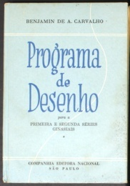 | 000001-115 | CARVALHO, Benjamin de A. Programa de desenho para a primeira e segunda séries ginasiais. 18.ed. São Paulo: Cia Ed. Nacional, 1959. |  | 1959 | Desenho | Não Identificado
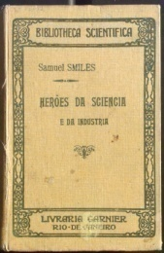 | 000001-116 | SMILES, Samuel. Heróes da sciencia e da industria. Rio de Janeiro: Liv. Garnier, 1924. |  | 1924 | História | Não Identificado
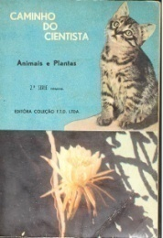 | 000001-117 | BOLSANELLO, Aurélio; BOSCARDIN, Nicolau. Caminho do cientista: iniciação à ciência – 2. Série ginasial. São Paulo: FTD, 1965. |  | 1965 | Ciências | Não Identificado
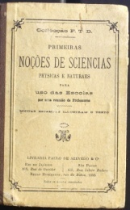 | 000001-118 | PRIMEIRAS noções de sciencias physicas e naturaes para uso das escolas por uma reunião de professores. Rio de Janeiro: Liv. Paulo de Azevedo, 1923. |  | 1923 | Ciências | Não Identificado
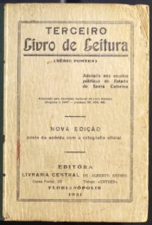 | 000001-119 | TERCEIRO livro de leitura. Adotado nas escolas públicas do Estado de Santa Catarina. Florinópolis: Liv. Central, 1951. (Série Fontes) |  | 1951 | Leitura | Não Identificado
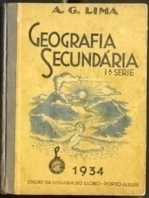 | 000001-120 | LIMA, A. G. Geografia secundária. 1. Série. Porto Alegre: Liv. Do Globo, 1934 |  | 1934 | Geografia | Não Identificado
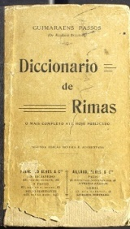 | 000001-121 | PASSOS, Guimaraens. Diccionario de rimas. Rio de Janeiro: F. Alves, 1913. |  | 1913 | Dicionário | Não Identificado
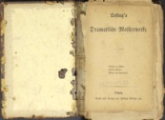 | 000001-122 | DRAMATICHE meiftermerte | Capa e encadernação bem danificadas. Comidopor insetos |  |  | Não Identificado
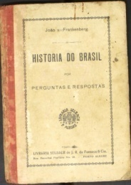 | 000001-123 | FRANKENBERG, João V. História do Brasil por perguntas e respostas.. Poro Alegre: Liv. Selbach, 1925 |  | 1925 | História | Não Identificado
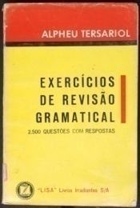 | 000001-124 | TERSARIOL, Alpheu. Exercícios de revisão gramatical: 2.500 questões com respostas. 3.ed. São Paulo: Lisa, 1967. |  | 1967 | História | Não Identificado
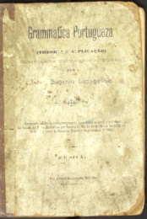 | 000001-125 | LAPAGESSE, Léon Eugenio. Gramatica portugueza (theoria e applicação). Florianópolis: Typ. A vapor da Livraria Moderna, |  | 1908 | Língua portuguesa | Não Identificado
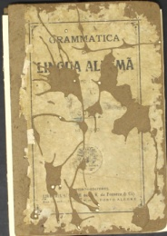 | 000001-126 | GRAMMATICA allemã ou livro de exercícios para aprender língua allemã: 1º curso. Porto Alegre : liv. Selbach, 1915. | Capa e encadernação danificadas | 1915 | Alemão | Não Identificado
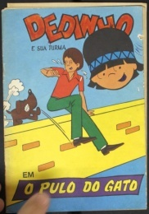 | 000001-127 | DEDINHO e sua turma em o pulo do gato. São Paulo: Abril cultural; Brasília: MEC, 1972 |  | 1972 | Educação física | Não Identificado
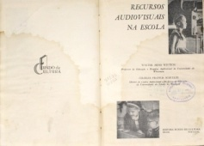 | 000001-128 | WITTICH, Walter Arno; SCHULLER, Charles Francis. Recursos audiovisuais na escola. Portugal: Ed. Fund. De Cultura, 1968 |  | 1968 | Educação | Não Identificado
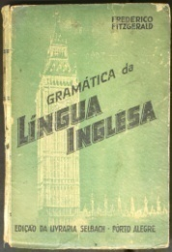 | 000001-129 | FITZGERALD, Frederico. Gramática teórica da língua inglesa: 1880-1940. Porto Alegre: Liv. Selbach. |  | 1940 | Inglês | Não Identificado
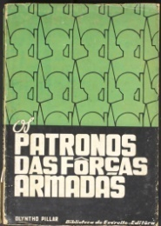 | 000001-130 | PILLAR, Olyntho. Os patronos das fôrças armadas. Rio de Janeiro: Biblioteca do Exército, 1966. |  | 1966 | História | Não Identificado
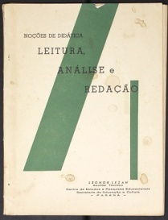 | 000001-131 | LEZAN, Leonor. Noções de didática leitura, análise e redação. Curitiba: Centro de Estudos e Pesquisas Educacionais. Sec. De Educação e Cultura, [s.d.] |  |  | Leitura | Não Identificado
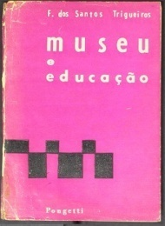 | 000001-132 | TRIGUEIROS, F. dos Santos. Museu e educação. 2.ed. Rio de Janeiro: Irmãos Pongetti, 1958. |  | 1958 | Educação | Não Identificado
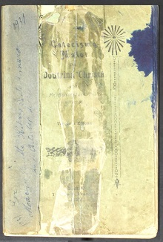 | 000001-133 | Poll, Fr. Boaventura. Catecismo maior da Doutrina Christa. Adoptada na Prelatura de Santarem. 3.ed. Salvador: Typ. De S. Francisco. 1922 |  | 1922 | Religião | Não Identificado
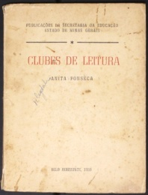 | 000001-134 | FONSECA, Anita. Clubes de leitura. Belo Horizonte: Sec. De Estado da Educação, 1959 |  | 1959 | Leitura | Não Identificado
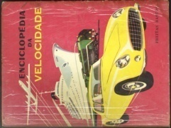 | 000001-135 | DOLLFUS, Charles. Enciclopédia da velocidade. Rio de Janeiro: Freitas Bastos, 1966 |  | 1966 | Enciclpedia | Fund. Cat. De Educação Especial
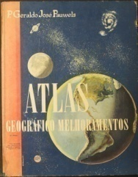 | 000001-136 | PAUWELS, P. Geraldo José. Atlas geográfico melhoramentos. 19.ed.. revisada e ampliada. São Paulo: Melhoramentos, 1961. |  | 1961 | Geografia | Não Identificado
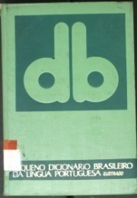 | 000001-137 | FERREIRA, Aurélio Buarque de Holanda. Pequeno dicionário brasileiro da língua portuguesa. 11. ed., rev. e aum.-Rio de Janeiro: SEDEGRA, 1972. – 4 volumes |  | 1972 | Dicionário | Não Identificado
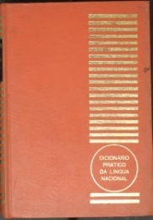 | 000001-138 | CARVALHO, J. Mesquita de. Dicionário prático da lingual nacional ilustrado. São Paulo: Egéria, 1969. 4 volumes |  |  |  | Não Identificado
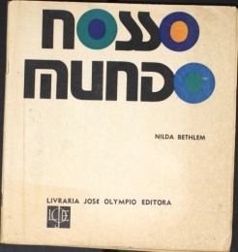 | 000001-139 | BETHLEM, Nilda. Nosso mundo. Rio de Janeiro: José Olympio, [s.d.] |  |  | Ciências | Não Identificado
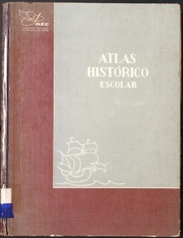 | 000001-140 | ATLAS ilustrado escolar. Brasílias: MEC, [s.d.] |  |  | Atlas | Não Identificado
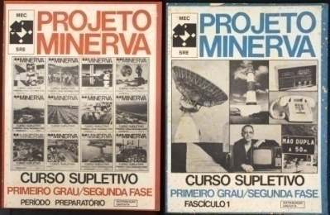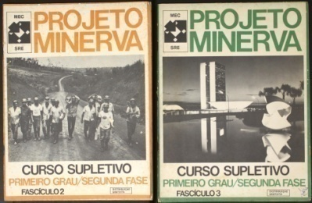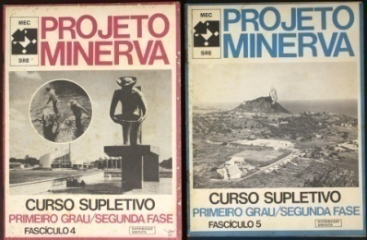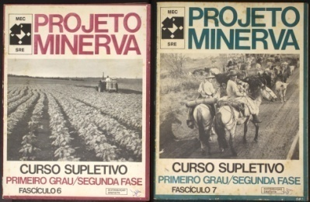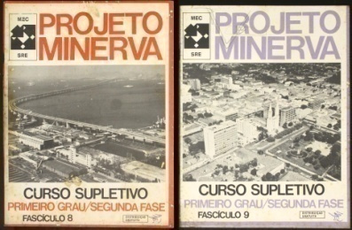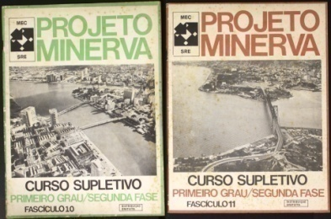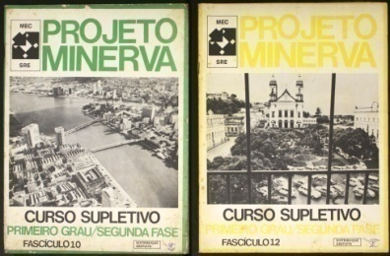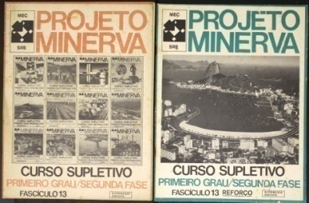 | 000001-141 | PROJETO Minerva. Curso supletivo Primeiro grau/segunda fase. Rio de Janeiro: MEC, 1974 – 13 apostilas |  |  | Ensino | 000001-140
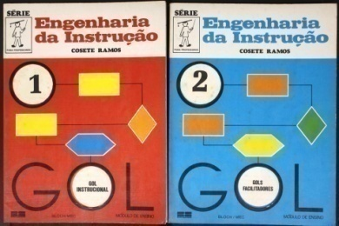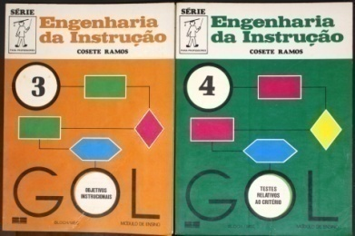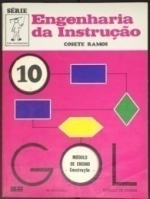 | 000001-142 | RAMOS, Cosete. Engenharia da instrução. Rio de Janeiro: Bloch, 1977. – Volumes 1-4 e 10
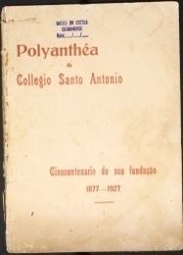 | 000001-143 | POLYABTHÉA do Collegio Santo Antonio: cincoentenario de sua fundação: 1877-1927.
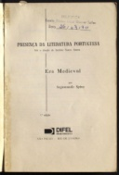 | 000001-144 | SPINA, Segismundo . Era medieval. 7. ed. São Paulo: DIFEL, [198-] 230p. (Presença da literatura portuguesa | Livro sem capa | 1980 | Literatura | EEB Daysi Werner Salles
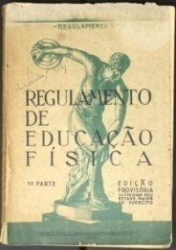 | 000001-145 | REGULAMENTO de educação física: 1º parte. Rio de Janeiro: Gab. Fotocartográfico do M. da Guerra, 1943. |  | 1943 | Educação Física | Não Identificado
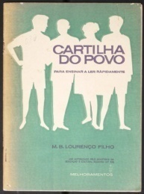 | 000001-146 | LOURENÇO FILHO, M.B. Cartilha do povo.: para ensinar a ler rápidamente. São Paulo: Melhoramentos, 1967. |  | 1967 | Leitura | Não Identificado
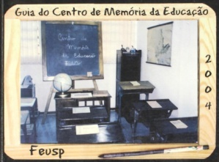 | 000001-147 | FEUSP. Guia do Centro de memória da educação. São Paulo: FEUSP< 2004. |  |  | Museu da Escola | Não Identificado
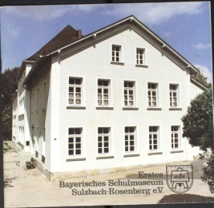 | 000001-148 | MUSUMSFÜHRER. Erstes. Bayerisches Schlmuseum. Sulzbach-Rosenberv e. V. |  |  | Museu da Escola | Não Identificado
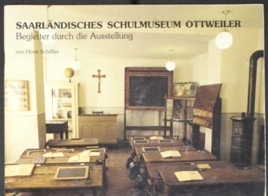 | 000001-149 | SCHIFLER, Horst Von. Saaraländisches schulmuseum Ottweiler: Begleiter durch die Ausstellung. |  |  | Museu da Escola | Não Identificado
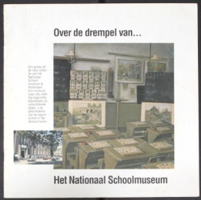 | 000001-150 | OVER der drempel van…. Het National Schoolmuseum. |  |  | Museu da Escola | Não Identificado
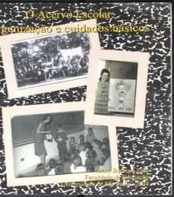 | 000001-151 | ZALA, Iomar Barbosa. O acervo escolar: organização e cuidados básicos. São Paulo: USP. Fac. Educação, 2004. |  |  | Museu da Escola | Não Identificado
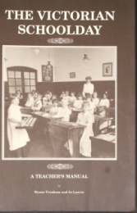 | 000001-152 | FRANKUM, Wyne; LAWRIE, Jo. The Victorian Schoolday: a teacher’s manual. 1992 |  | 1992 | Museu da Escola | Não Identificado
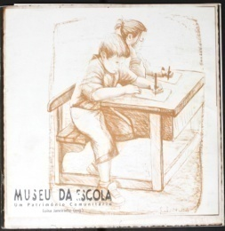 | 000001-153 | JANEIRINHO, Luisa (Org.). Museu da escola: um patrimônio comunitário. Évora: MC. Delegação Regional da Cultura do Alentejo. 2002 |  | 2002 | Museu da Escola | Não Identificado
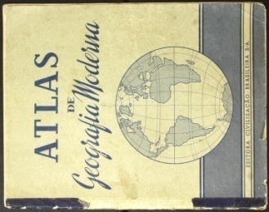 | 000001-154 | INSTITUTO GEOGRÁFICO DE AGOSTINI. Atlas de geografia moderna. Rio de Janeiro: Ed. Civ. Brasileira, 1951 |  | 1951 | Geografia | Não Identificado
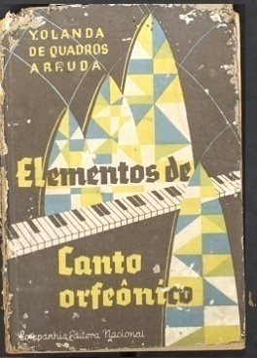 | 000001-155 | ARRUDA, Yolanda de Quadros. Elementos de Canto orfeônico. São Paulo: Cia Nacional, 1954.

1.1.2 LIVROS DOADOS AO MESC PELO CE PADRE ANCHIETA
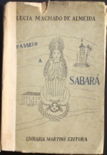 | 010301-01 | ALMEIDA, Lúcia Machado de. Passeio a Sabará. 2.ed. São Paulo: Liv. Ed. Martins, 1956. Ilustrações Guignard |  | 1956 | História MG, literatura | CE Padre Anchieta
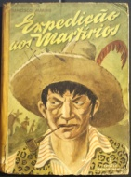 | 010301-02 | MARINS, Francisco. Expedição aos martírios. 3.ed. São Paulo: Melhoramentos, [1954] |  | 1954 | História, literatura | CE Padre Anchieta
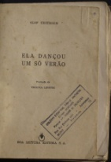 | 010301-03 | EKSTROEM, Olof. Ela dançou um só verão. Tradução Virginia Lefèvre. São Paulo: Boa Leitura, [S.d.] | Sem capa | 1900 | Literatura | CE Padre Anchieta
 | 010301-04 | ALENCAR, José M. de. A pata da gazela. São Paulo: Ática, 1972. 87 p. (Série Bom Livro) |  | 1972 | Literatura | CE Padre Anchieta
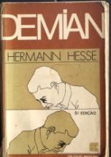 | 010301-05 | HESSE, Hermann. Demian: história da juventude de Emil Sinclair. 5. Ed. Tradução de Ivo Barros. Rio de Janeiro: Civilização Brasileira, 1970. 162 p. |  | 1970 | Literatura | CE Padre Anchieta
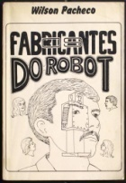 | 010301-06 | PACHECO, Wilson. Os fabricantes do robot. Florianópolis: Artgraf 1983 |  | 1983 | Literatura | CE Padre Anchieta
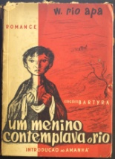 | 010301-07 | APA, W. Rio. Um menino contemplava o rio: introdução ao amanhã. São Paulo: Bartyra, 1956. 192 p. |  | 1956 | Literatura | CE Padre Anchieta
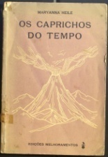 | 010301-08 | HEILE, Maryanna. Os caprichos do tempo. Listrações de Jorge Grahm e tradução de Anita S. Reis. São Paulo: Melhoramentos, [s.d.] |  |  | Ciências | CE Padre Anchieta
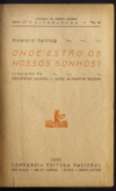 | 010301-09 | SPRING, Howard. Onde estão os nossos sonhos?. Traduação de Godofredo Rangel e Jamil A. Haddad. São Paulo, Rio de Janeiro : Cia Ed. Nacional, 1942. 677 p. |  | 1942 | Literatura | CE Padre Anchieta
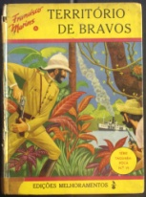 | 010301-10 | MARINS, Francisco. Território de bravos. 5.ed. São Paulo: Melhoramentos, [1954] |  | 1954 | Literatura | CE Padre Anchieta
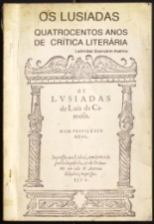 | 010301-11 | AVELINO, Leônidas Querubim. Os Lusiadas: quatrocentos anos de crítica literária. Cuiabá: UFMG, 1983. 144 p. |  | 1983 | Literatura | CE Padre Anchieta
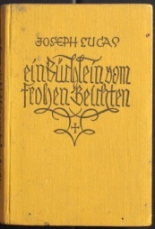 | 010301-12 | BALLATINER, Jofeph Lucas. Sin büchlein bom fraken beichten. 1926 |  | 1926 | Alemão | CE Padre Anchieta
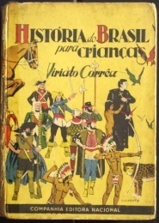 | 010301-13 | CORRÊA, Viriato. História do Brasil para crianças. 17.ed. São Paulo: Cia Ed. Nacional, 1934. |  | 1934 | História | CE Padre Anchieta
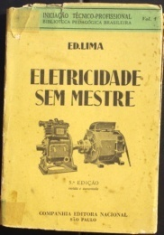 | 010301-14 | LIMA, Ed. Eletricidade sem mestre. 5.ed. rev. e aum. São Paulo: Cia Ed, Nacional, 1949. (Iniciação técnico-profissional – Biblioteca Pedagógica Brasileira) |  | 1949 | Eletricidade | CE Padre Anchieta
 | 010301-15 | RAINHA, Augusto R.; GONÇALVES, José A. Cours de français. 82.ed. São Paulo: Ed. Do Brasil, 1961. |  | 1961 | Francês | CE Padre Anchieta
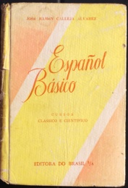 | 010301-16 | ÁLVAREZ, José Ramón Calleja. Español básico: cursos clássico e científco. 5.ed. São Paulo: Ed. Do Brasil, 1957. |  | 1957 | Espanhol | CE Padre Anchieta
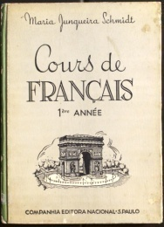 | 010301-17 | SCHMIDT, Maria Junqueira. Cours de français: prmière année. 32.ed. São Paulo: Cia Ed. Nacional, 1958. |  | 1958 | Francês | CE Padre Anchieta
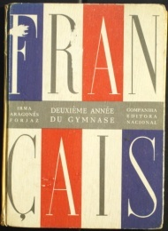 | 010301-18 | FORJAZ, Irma Aragonès. Francais 2éme année Du gymnase. 29.ed. São Paulo: Cia Ed. Nacional, 1961. |  | 1961 | Francês | CE Padre Anchieta
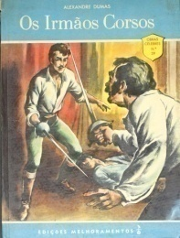 | 010301-19 | DUMAS, Alexandre. Os irmãos corsos. 4.ed. São Paulo: Melhoramentos, [s. d.] |  |  | Literatura | CE Padre Anchieta
 | 010301-20 | ALMEIDA, Judith Morisson. Aulas de canto orfeônico para as quarto séries do curso ginasial. 35.ed. São Paulo: Cia Ed. Nacional, 1958 |  | 1958 | Música | CE Padre Anchieta
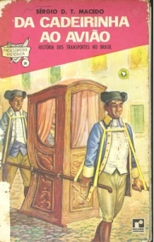 | 010301-21 | MACEDO, Sérgio D. T. Da cadeirinha ao avião: história dos transportes no Brasil. Rio de Janeiro: Record, 1970. |  | 1970 | História | CE Padre Anchieta
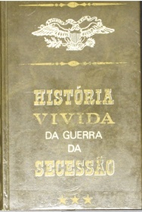 | 010301-22 | MICHAEL, Bernard. História vivida da guerra da secessão. Tomo 2. Lisboa: Amigos do Livro Ed., [19--] |  |  | História | CE Padre Anchieta
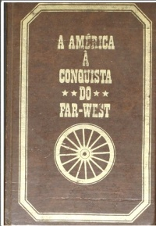 | 010301-23 | ULRICH, Paul. A América à conquista do far-west. Tomo 2. Lisboa: Amigos do Livro, [s.d.] |  |  | História | CE Padre Anchieta
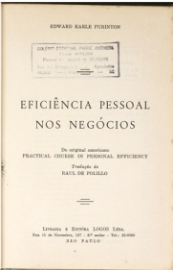 | 010301-24 | PURINTON, Edward Earle. Eficiência pessoal nos negócios. Tradução de Raul Polillo. São Paulo: Logos, 1961. |  | 1961 | Adminsitração | CE Padre Anchieta

1.1.3 LIVROS DOADOS AO MESS PELO COL. ANTONIETA DE BARROS
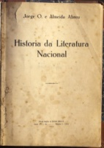 | 010401-01 | O, JORGE; ABREU, Almeida. História da literatura nacional. Rio de Janeiro : Mundo Médico, 1930.383 p. | Capa marmorizada | 1930 | Literatura | Antonieta de Barros
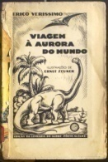 | 010401-02 | VERISSIMO, Erico. Viagem à aurora do mundo. Porto Alegre: Liv. Globo, 1939, 298 p. | Capa danificada | 1939 | Literatura | Antonieta de Barros
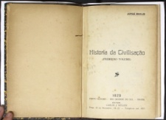 | 010401-03 | BAHLIS, Jorge. História da civilização (primeiro volume). Porto Alegre: Ed. Carlos J. Müller, 1929. |  | 1929 | História | Antonieta de Barros
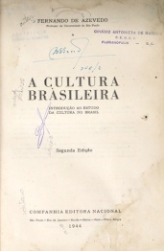 | 010401-03 | AZEVEDO, Fernando de. A Cultura brasileira: introdução ao estudo da cultura no Brasil. 2.ed. São Paulo: Cia Ed. Nacional, 1944 |  | 1944 | História | Antonieta de Barros
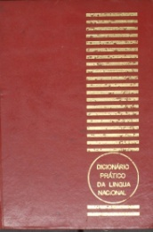 | 010401-04 | CARVALHO, J. Mesquita de. Dicionário prático da lingual nacional ilustrado. São Paulo: Egéria, 1967.Volumes, 2, 3, e 4. |  | 1967 | Dicionário | Antonieta de Barros
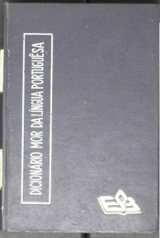 | 010401-05 | Doado para Museu da Escola Catarinense. Supervisão geral Candido de Oliveira. .-- São Paulo: Livro'Mor para Pedagogica Brasileira, [1967?]. 4 volumes |  | 1967 | Dicionário | Antonieta de Barros
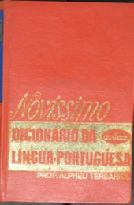 | 010401-06 | TERSARIOL, Alpheu. Novíssimo dicionário da lingual protuguesa ilustrado. São Paulo: Li-Bra, [s. d.] Volume R-Z – 2 exemplares |  |  | Dicionário | Antonieta de Barros
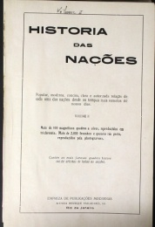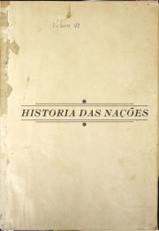 | 010401-07 | HISTÓRIA DAS NAÇÕES. Rio de Janeiro: Pub. Modernas. S.d. – v. 2, 3, 5, 6

1.1.4 LIVROS DOADOS AO MESC PELO COLÉGIO CORAÇÃO DE JESUS
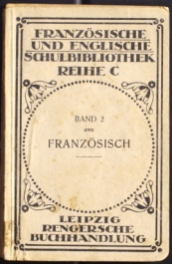 | 010501-01 | BERSIER, M. Les myrtilles. Leipzig: Rengersche Buchhandlung, 1923. Französische und englisch schulbibliothek Reihe C |  | 1923 |  | Coração de Jesus
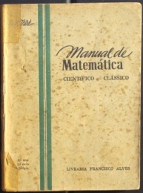 | 010501-02 | THIRE, Cecil. Manual de matemática 2º ano – 2º ciclo científico e clássico. 1.ed. São Paulo, Rio de Janeiro: Liv. F. Alves, [s.d.] |  |  | Matemática | Coração de Jesus
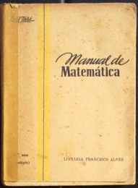 | 010501-03 | THIRE, Cecil. Manual de matemática 3º ano (colégio). São Paulo, Rio de Janeiro: Liv. F. Alves, [s.d.] |  |  | Matemática | Coração de Jesus
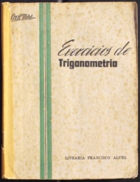 | 010501-04 | THIRE, Cecil. Exercícios de trigonometria. Rio de Janeiro, São Paulo: Liv. F. Alves, [s.d.] |  |  | Matemática | Coração de Jesus

1.2 DOCUMENTOS DE ARQUIVOS – Caixa DE01 (Doc. escolas)
Foto | Número | Instituição/Escola | Título - ano | Ano | Observações
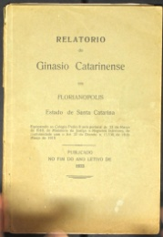 | 010102-01 | Ginásio Catarinense | Relatório do Ginásio Catarinense Em Florianópolis - 1833 | 1833
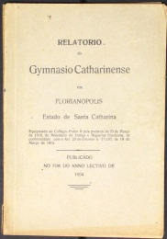 | 010102-02 | Ginásio Catarinense | Relatório do Ginásio Catarinense Em Florianópolis - 1834 | 1834
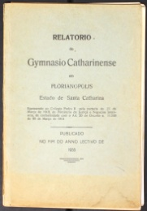 | 010102-03 | Ginásio Catarinense | Relatório do Ginásio Catarinense Em Florianópolis - 1835 | 1835
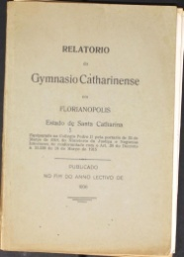 | 010102-04 | Ginásio Catarinense | Relatório do Ginásio Catarinense Em Florianópolis - 1836 | 1836
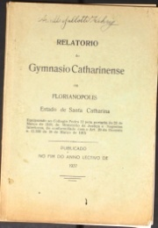 | 010102-05 | Ginásio Catarinense | Relatório do Ginásio Catarinense Em Florianópolis - 1837 | 1837
 | 010102-06 | Instituto Estadual de Educação | Regimento interno: 1933 | 1933
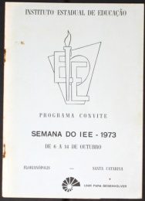 | 010102-07 | Instituto Estadual de Educação | Programa Convite da Semana do IEE – 1973 de 6 a 14 de outubro | 1973
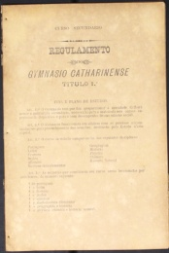 | 010102-08 | Gymnasio Catharinense | Regulamento curso secundário - 1892 | 1892 | Sem capa
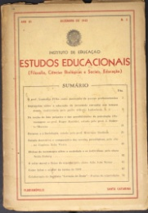 | 010102-09 | Instituto de Educação | Estudos educacionais (Filosofia, ciências biológicase sociais, educação).Florianópolis: Instituto de Educação. Ano III, n.5, dez. 1943. | 1943
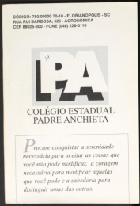 | 010302- 01 | Colégio Estadual Pe. Anchieta | Agenda Escolar
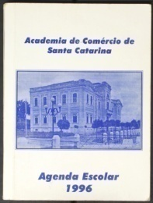 | 010202-01 | Academia de Comércio de Santa Catarina | Agenda Escolar 1996
 | 010202-02 | Academia de Comércio de Santa Catarina | Agenda Escolar 1996

1.3 CADERNOS – Caixa DE01 (Doc. escolas)
 | Número | Aluno | Escola / Cidade | Ano | Observações
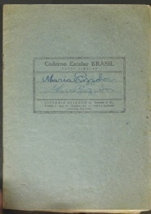 | 000003-01 | Maria Pozzobon | Grupo Escolar Deodo – Concordia | 1969
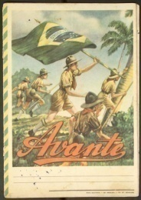 | 000003-02 | Rosiane
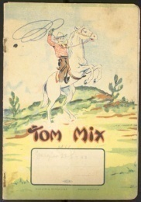 | 000003-03 |  | Garrafão | 1948
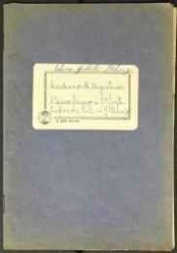 | 000003-04 | Celina Gallotti Kehrig. Caderno de Registro
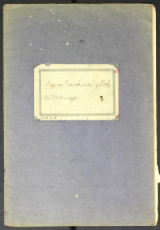 | 000003-05 | Maria Carolina Gallotti Kehrig
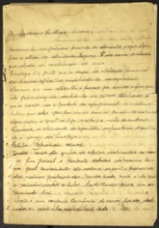 | 000003-06 |  |  |  | Sem identificação, sem capa - Antologia e fisiologia humana
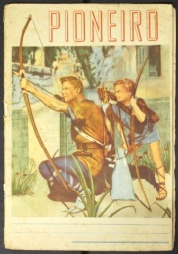 | 000003-07 |  |  |  | Sem identificação
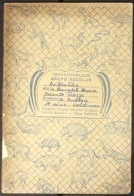 | 000003-08 | Bernardete Maria Taranto Piazza
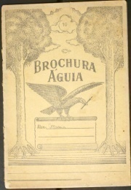 | 000003-09 | Maria | Grupo Escolar Deodoro – Concórdia | 1961
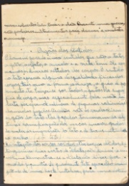 | 000003-10 |  |  |  | Sem identificação
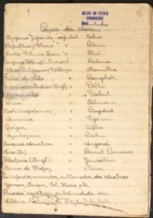 | 000003-11 |  |  |  | Sem identificação

1.4 TRANSCRIÇÃO DAS ENTREVISTAS: Resgate da história e da cultura material da escola Catarinense

UDESC - MUSEU DA ESCOLA CATARINENSE
Caixa 01 - Transcrição das entrevistas: Resgate da história e da cultura material da escola Catarinense
1 – Ada Bicochi Ramos
2 – Aldo Nunes
3 – Ana Rita de Souza
4 – Aumerinda da Silva Fernandes
5 – Áurea Célia de Oliveira
6 – Aurora Piazza de Mello
7 – Aurora Goulart
8 – Adelaide Pacheco da Rosa
9 – Aldo Beck
10 – Abel Pereira
11 – Adalby Abraao Massish
12 – Aida Pereira da Rosa
13 – Albi Pereira
14 – Almira Jacinto Calixto
15 – Anísio José da Cunha
16 – Araci Cesconeto Sandrini
Caixa 02 - Transcrição das entrevistas: Resgate da história e da cultura material da escola Catarinense
1 – Célia de Andrade Lemos
2 – Carlita Roque da Silva
3 – Célia da Silva Viana
4 – Cora Lisboa da Silva
5 – Dimas Rosa
6 – Delorme Werner
7 – Dilma do Espírito Santo
8 – Dilma Livramento Barriola
9 – Eugênia Oliveira Nunes Pires
10 – Estelita Maciel Alves
11 – Elza Mendes
12 – Ester Arruda Vieira
13 – Fernandes Marques Trilha
14 – Gentil Lemos
15 – Gelson Luiz da Silva
16 – Heber Poeta
17 – Hercides José da Silva
Caixa 03 - Transcrição das entrevistas: Resgate da história e da cultura material da escola Catarinense
1 – Isabel da Silva Lins
2 – Inês Veiga Haas
3 – Iseu Ribeiro de Araújo
4 – Iná Scheidt
5 – Irene Pereira da Silva
6 – Irmãs da Divina Providência
7 – Irmã Luise Hanka
8 – Jamille Trindade Sadelli Pacito
9 – João Luiz Bus Trentin
10 – João David Ferreira Lima
11 – Januário Raimundo Serpa
12 – Josina Teixeira Pacheco
13 – Liberata Stinghen – Irmã Cleonice
14 – Laizy Martins de Albuquerque
15 – Lydio Callado
16 – Laurita Franzoni Pereira
Caixa 04 - Transcrição das entrevistas: Resgate da história e da cultura material da escola Catarinense
1 – Maria da Costa Camargo Amarante
2 – Maria Carolina Gallotti Kehrig
3 – Maria Catharina Ferrari
4 – Maria dos Prazeres Oliveira
5 – Maria Terezinha da Silva
6 – Maria Bet – Irmã Carmosina
7 – Maria Medeiros Corrêa
8 – Maurília Francisco Silveira
9 – Maria dos Passos Oliveira
10 – Maria Verônica Martins
11 – Maria Macedo da Silva
12 – Nícia Assis
13 – Norma Machado Pereira
14 – Nadir Lurdes de Farias – Irmã Odete
15 – Norma da Silva Tomé
16 – Neli Antônia de Campos
17 – Nereu do Valle Pereira
18 – Onete Grisard
19 – Olga Brasil da Luz
20 – Olira Oliveira dos Santos
Caixa 05 - Transcrição das entrevistas: Resgate da história e da cultura material da escola Catarinense
1 – Padre Ney Brasil Pereira
2 – Plinio Bonassa
3 – Rosilda Silva Jabor
4 – Reynaldo Gramkow
5 – Rômulo Malaquias da Silva
6 – Ruth Nelly Andrade
7 – Sônia Maria Simões de Bonna
8 – Sebastiana Ervelina Becker
9 – Selva Palma Ribeiro
10 – Vânia Cordeiro
11 – Vilma de Souza Fernandes
12 – Valdir José de Mattos
13 – Walter Lange Junior
14 – Yolanda Falconi Beretta
História do ensino de música nas escolas da Grande Florianópolis
15 – Rute Ferreira Gleber
16 – Maria Aparecida Caminha
17 – José Acácio Santana
18 – Tomé Kirbes
19 – Sub-projeto
Caixa DM01 – Documentos do Museu da Escola Catarinense
01 – Guia dos documentos encontrados nas escolas da Grande Florianópolis
02 – Relatório da Participação no VI simpósio de musicas da escola e programa de visitas a museus da escola na Europa
03 – Relatório da visita dos museus da escola na Europa (Professora:Maria da Graça M. Vandresen
04 – Relatório do Museu da Escola Catarinense (96 a 97)
05 – Planta do prédio da FAED (MESC)
Caixa DM02 - Documentos do Museu da Escola Catarinense
01 – Livro inventário da escola
02 – Livro inventário da escola - (Rosangela e Rosiane)
03 – Livro de assinatura Exposição AAMEC
04 – Ficha de inscrição da AAMEC
05 – Estatuto da AAMEC
06 – Documentos referentes ao Concurso da logomarca museu da escola
07 – Agenda Ana M. B. Gouvea
08 – Documentos diversos sobre Antonieta de Barros (recortes de jornais, textos....)
09 – Livro com registro de obras doadas ao MESC
10 – Documentos diversos relacioandos so MESC
11 – CD com fotos doadas por Paulino Vandressen
Caixa DE001 - Documentos de Escolas
01 – Agendas
02 – Documentos do IEE / Ginasio Catarinense – Regimento e Relatórios
03 – Cadernos Diversos
Caixa DE002 – Documentos de Escolas
1 – Relatório ano letivo de 1956 – EERR Prof. Antônio Francisco de Souza
2 – Livro de visita das autoridades Escolares – Escola Sta Catarina
3 – Livro de correspondências do Grupo Escolar Victor Mirelles – 1913-915
4 – Pasta Azul contendo:
- Formulário: certificado de aprovação em exames de admissão à 1ª série ginsadial
- Ata de encerramento das aulas do não letivo-1935
- Memorandum 1934
- Ficha das professora do Grupo Modelo Dias Velho
- Carta ao Sr. Luiz Joe....
- Certificado Curso Primario Elementar Grupo Escolar Modelo Dias Velhos em nome de Luis Carlos da Rosa Luz
- Boletim de Nota Escola José Boiteux: Aluna Elisabeth da Silva 1946
- Certificado de exames de admissão Carlos Nazareno Fialho – Academia de Comércio SC
- Modelo de Certificado provisório de Registro - Academia de Comércio SC
- Edital n.05 - Academia de Comércio SC
- Portaria n.2-39 - Academia de Comércio SC
- Portaria 1-44 - Academia de Comércio SC
- Portaria 1-39 - Academia de Comércio SC
ENVELOPE GRANDE
- Decada 1950:
- Atestado de idoneidade moral Sr. José dias
- Prova Oral (língua portuguesa) – 1956
- Prova Oral (Arítimética) 1956
- Dados para registro de professor – Osmar Cunha 1953
- Dados para registro de professor – Victor Lima 1953
- - Decada 1960:
- Envelope p/PRF. Silvia Carneiro da Cunha – 1962
- Fatura n.224/62 ELFFA
- - Sem Data
- Relação das Escolas Técnicas de Comércio d SC
- Declaração de encerramento das aulas
- Recorte de Jornais
- Década 1940:
- Certificado de exames de admissão 1949
- Contrato de locação de serviços (Milton Leita da Costa) 1944
- Contrato de locação de serviços (Ivo D’Aquino Fonseca) 1944
- Exames de segunda época – 1947
- Contrato de locação de serviços (José Rocha F. Bastos) 1944
- Termo de abertura (de inscrição de exames de segunda época) 1947
- Contrato de locação de serviços (Ari Mafra) 1944
- Portaria n.9 – A Flávio Ferrari / Nestor Carpes – 1948
- - Schulunterfrüsbungsgefuch – 1909
- - Diversos:
- Boletim de aprovação – Grupo Escolar São José – 1937
- Parte do projeto da Reforma da Fachada do Pedrio n.1 da rua Cortitybanos
- Formulário ref. Caixas escolares – Sec. Da Educação de SC
- Oficioa da Sec. De Educação de SC para Diretor da G.E Arquidiocesana São José – Fpolis - 1974
- - Fotos
- Quadro de formatura Magistrandas – 1939 – paraninfa: Antonieta de Barros (Original e cópia)
- Fotografia de Magistrandas – sem identificação
- Diploma (cópia) do IEE
- Cópia ampliada de cartão de visita de Antonieta de Barros – 1929
- Vários negativos de fotos não identificados
- Foto (original) da turma do 3 ano dos prof. Do IEE 1947

CAIXA DE PLASTICO : Documentos Colégio Silveira de Souza
01 – Lista e Cédulas: Eleição Conselho Deliberativo – Alunos noturno
02 - Lista e Cédulas: Eleição Conselho Deliberativo: Direção, Saúde, Oirentação, Supervisão e Administrativo
03 - Lista e Cédulas: Eleição Conselho Deliberativo: Pais
04 - Lista e Cédulas: Eleição Conselho Deliberativo: Alunos Vespertino
05 - Lista e Cédulas: Eleição Conselho Deliberativo: Professores
06 - Pasta: Documentos divulgados e ou usados em reuniões Planejmaento Participativo CD 85/86
07 – Pasta Dia D
08 – Pasta conselho Deliberativo
09 – Pasta Plano estadual de educação 1984
10 – Livro Ata do Conselho Deliberativo 1986
11 – Memórias do Conelho Deliberativo 1986
12 – Livro Plano Estadual de Educação 1984 – Relatório - Vários documentos colados e anexados referente

2 OBRAS ARMAZENADAS NO IDCH

2.1 - LIVROS
Foto da capa | NÚNERO | Referência | Observações
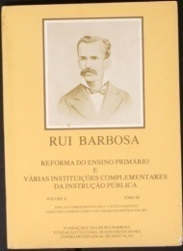 | MSC 01 | OBRAS completas de Rui Barbosa. V. X 1883 tomo III: reforma do ensino primário e várias instituições complementares da instrução pública. Rio de Janeiro: MEC 1947
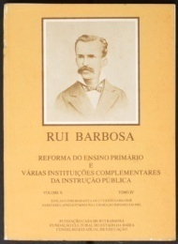 | MSC 02 | OBRAS completas de Rui Barbosa. V. X 1883 tomo IV: reforma do ensino primário e várias instituições complementares da instrução pública. Rio de Janeiro: MEC 1947
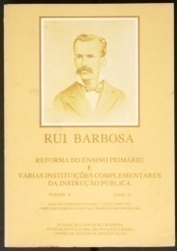 | MSC 03 | OBRAS completas de Rui Barbosa. V. X 1883 tomo II: reforma do ensino primário e várias instituições complementares da instrução pública. Rio de Janeiro: MEC 1947
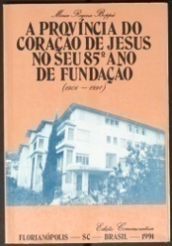 | MSC 04 | BOPPRÉ, Mria Regina. A província do Coração de Jesus no seu 85º ano de fundação (1906-1991). Florianópolis : Ed. Da Prov. Do Coração de Jesus, 1991.
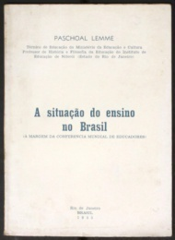 | MSC05 | LEMME, Paschoal. A situação do ensino no Brasil: a margem da conferência mundial de educadores. Rio de Janeiro: Ed. Do autor, 1955.
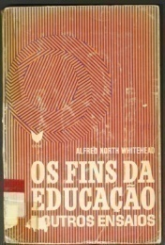 | MSC 06 | WHITEHEAD, Alfred North. Os fins da educação e outros ensaios. São Paulo: Cia Ed. Nacional, 1969.
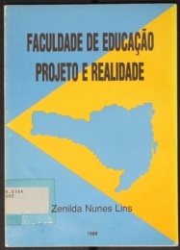 | MSC 07 | LINS, Zenilda Nunes. Faculdade de Educação: projeto e realidade. Florianópolis: IOESC< 1988.
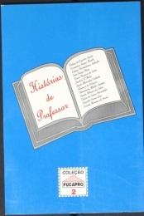 | MSC 08 | LINS, Zenilda Nunes (Org.). Histórias de professor. Florianópolis: EDEME, 1906. (Coleção Fucapro, v.2)
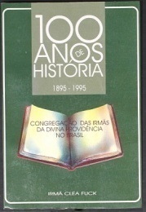 | MSC 09 | FUCK, Irmã Clea. 100 anos de história 1895-1995: Congregação das Irmãs da Divina Providência no Brasil. Florianópolis: EDEME, 1995.
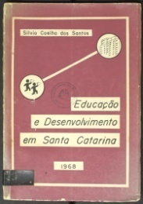 | MSC 10 | Santos, Silvio dos. Educação e desenvolvimento em Santa Catarina. Florianópolis : UFSC, 1967
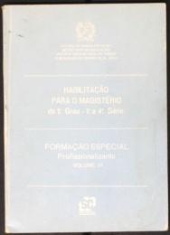 | MSC 11 | SECRETARIA DE ESTADO DA EDUCAÇÃO DE SC. Habilitação para o magistério de 1º grau – 1ª a 4ª série. Florianópilis, 1976
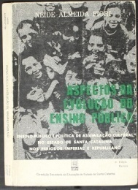 | MSC 12 | FIORI, Neide Almeida. Aspectos da evolução do ensino público: ensino público e política de assimilação cultural no Estado de Santa Catarina – períodos imperial e republicano. Florianópolis: Ed. Da UDSC, 1991.
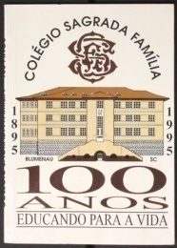 | MSC 13 | COLÉGIO SAGRADA FAMÍLIA: 100 anos educando para a vida. Blumenau, 1995.
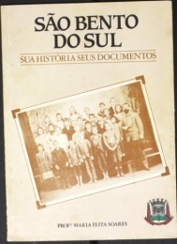 | MSC 14 | SOARES, Maria Elita. São bento do Sul: sua história e seus documentos. São Bento do Sul: Prefeitura Municipal, 1922.
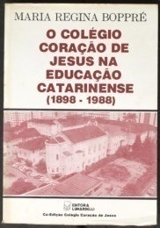 | MSC 15 | BOPPRÉ, Maria Regina. O Colégio Coração de Jesus na educação catarinense (1898-1988). Florianópolis: Lunardelli
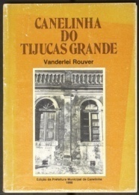 | MSC 16 | ROUVER, Vanderlei. Canelinha do Tijucas Grande. Canelinha: PM Canelinha, 1988;
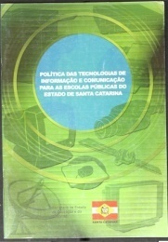 | MSC 17 | SANTA CATARINA. SECRETARIA DE ESTADO DA EDUCAÇÃO E DO DESPORTO. Política das tecnologias de informação e comunicação para as escolas públicas do Estado de Santa Catarina. Florianópolis : SEED, [s.d.]
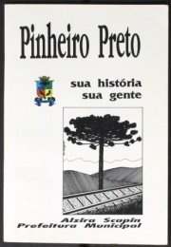 | MSC 18 | SCAPIN, Alzira. Pinheiro Preto: sua história sua gente. S. l. : Chappter, s.d.
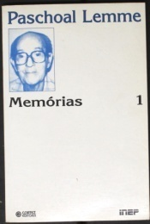 | MSC 19 | LEMME, Pschoal. Memórias 1. São Paulo: Cortez, 1988.
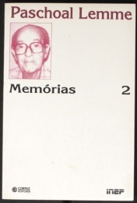 | MSC 20 | LEMME, Pschoal. Memórias 2. São Paulo: Cortez, 1988.
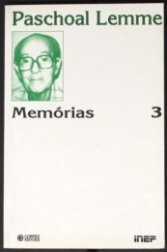 | MSC 21 | LEMME, Pschoal. Memórias 3. São Paulo: Cortez, 1988.
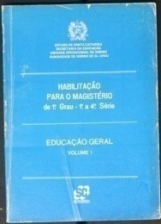 | MSC 22 | SANTA CATARINA. SECRETARIA DE ESTADO DA EDUCAÇÃO. SUBNIDADE DE ESNINO DE 2º GRAU. Habilitação para o magistério de 1º grau – 1ª a 4ª Série: educação geral v. 1. Florianópolis : IOESC, s.d.
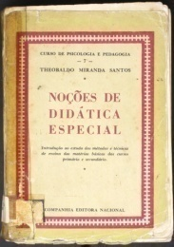 | MSC 23 | SANTOS, Theobaldo Miranda. Noções de didática especial. São Paulo: Cia Ed. Nacional. 1960
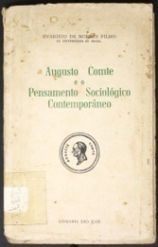 | MSC 24 | MORAES FILHO, Evaristo de. Augusto Comte e o pensamento sociológico contemporâneo. Rio de Janeiro: Liv. São José, 1957.
 | MSC 25 | MORAES FILHO, Evaristo de. Augusto Comte e o pensamento sociológico contemporâneo. Rio de Janeiro: Liv. São José, 1957.
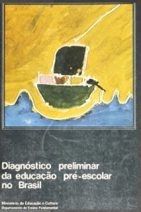 | MSC 26 | MINISTÉRIO DA EDUCAÇÃO E CULTURA. Diagnóstico preliminar da educação pré-escolar no Brasil .Brasília : Ministério da Educação e Cultura. 1977
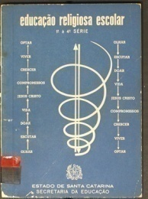 | MSC 27 | SANTA CATARINA. SECRETARIA DA EDUCAÇÃO. Educação religiosa escolar: 1ª a 4 ª série . Florianópolis: Estado de Santa Catarina; Secretaria da Educação, 1972
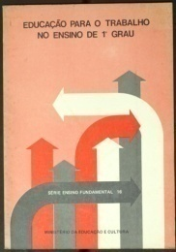 | MSC 28 | BRASIL. MINISTÉRIO DA EDUCAÇÃO E CULTURA. Educação para o Trabalho no Ensino de 1º grau. (Série Ensino Fundamental 16). Brasília: Ministério da Educação e Cultura, [197...?]. 54 p.
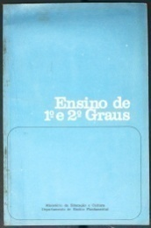 | MSC 29 | BRASIL. MINISTÉRIO DA EDUCAÇÃO E CULTURA; DEPARTAMENTO DE ENSINO FUNDAMENTAL. Ensino de 1º e 2º graus. Brasília: Ministério da Educação e Cultura; Departamento de Ensino Fundamental, 1971.28p.
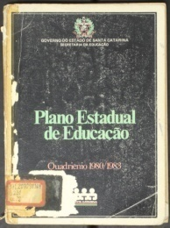 | MSC 30 | SANTA CATARINA. SECRETARIA DA EDUCAÇÃO. Plano estadual de educação: quatriênio 1980/1983. Florianópolis, 1980.
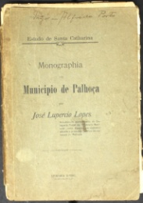 | MSC 31 | LOPES, José Luperco. Monographia do Municipio de Palhoça. Florianópolis: Liv. Cysne, 1919.
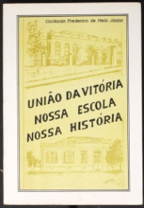 | MSC 32 | MELO JÚNIOR, Cordocan Frederico de. União da Vitória: nossa escola nossa história. Porto Uniâo: Uniporto, 1990.
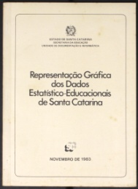 | MSC 33 | SANTA CATARINA. SECRETARIA DA EDUCAÇÃO. Representação Gráfica dos Dados Estatístico-Educacionais de Santa Catarina. S.l.: Estado de Santa Catarina; Secretaria de Educação e Unidade de Documentação e Informática, 1983.
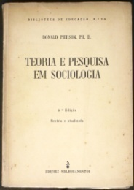 | MSC 34 | PIERSON, Donald, P H D. Teoria e Pesquisa em Sociologia. 5 ed . (revista e atualizada). São Paulo: Melhoramentos, 1960.
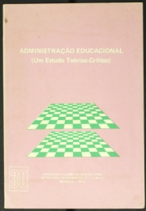 | MSC 35 | BRASIL. MINISTÉRIO DA EDUCAÇÃO E CULTURA. SECRETARIA DE ENSINO DE 1. E 2. GRAUS. Administração educacional: um estudo teórico-crítico. Brasília: MEC, 1979
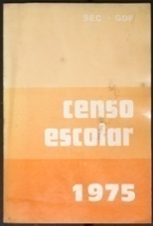 | MSC 36 | BRASIL. MINISTÉRIO DA EDUCAÇÃO E CULTURA. Censo escolar 1975. Brasília : NEC, 1976
 | MSC 37 | BRASIL SENADO FEDERAL. Dados biográficos dos senadores de Santa Catarina 1826-1996. Brasilia, 1996
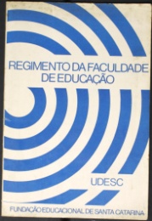 | MSC 38 | UDESC. Regimento da Faculdade de Educação. Florianópolis, s.d.
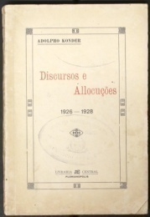 | MSC 39 | KONDER, Adolpho. Discurso e allocuções: 1926-1928. Florianópolis: Liv. Central, 1928.
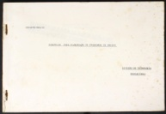 | MSC 40 | SANTA CATARINA. SECRETARIA DA EDUCAÇÃO. Subsídios para elaboração de programas de ensino. Florianópilis, s.d.
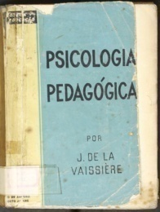 | MSC 41 | J. DE LA VAISSIÈRE, S. J. Psicologia pedagógica: a criança – o adolescente – o jovem. Rio de Janeiro: Ed. Globo, 1959.
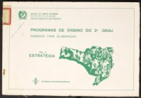 | MSC 42 | SANTA CATARINA. SECRETARIA DA EDUCAÇÃO. DEPERTAMENTO DE ENSINO. Programas de ensino do 2. Grau: subsídios para elaboração v.2: estratégia. Florianópolis: S.d.
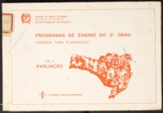 | MSC 43 | SANTA CATARINA. SECRETARIA DA EDUCAÇÃO. DEPERTAMENTO DE ENSINO. Programas de ensino do 2. Grau: subsídios para elaboração v.3: AVALIAÇÃO Florianópolis: S.d.
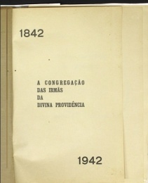 | MSC 44 | A CONGREGAÇÃO das irmãs da Divina Providência. Florianópolis: 1942
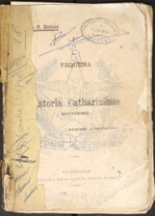 | MSC 45 | BOITEUX, Lucas A. Pequena Historia Catharinense (adoptada officialmente). Florianópolis: Of. A Elect, da Imprensa Official, 1920
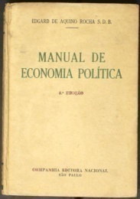 | MSC 46 | ROCHA, Edgard de Aquino . Manual de economia política. 8.ed. São Paulo: Cia Ed. Nacional, 1948.
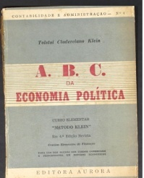 | MSC 47 | KLEIN, Tolstoi Claderciano. A.B.C da economia política. Rio de Janeiro: Graf. Ed. Aurora, 1962.
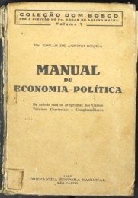 | MSC 48 | ROCHA, Edgard de Aquino . Manual de economia política. 5.ed. São Paulo: Cia Ed. Nacional, 1943.
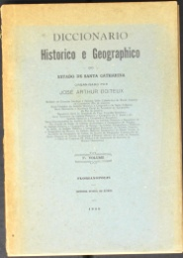 | MSC 49 | BOITEUX, José Arthur (org.). Diccionario histórico e goegraphico do Estado de Santa Catarina 3. Volume. Florianópolis: Imp. Oficial do Estado, 1940
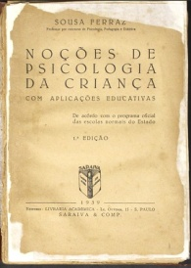 | MSC 50 | FERRAZ, Sousa. Noções de psicologia da criança: aplicações educativas. 1.ed. São Paulo: Saraiva, 1939.
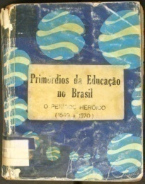 | MSC 51 | MATTOS, Luiz Alves de. Primórdios da educação no Brasil: o período heróico (1549 a 1570).
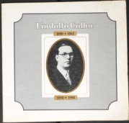 | MSC 52 | LINDOLFO Collo 1890:1942.
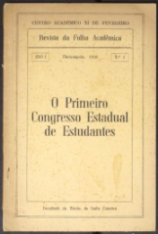 | MSC 53 | CENTRO ACADÊMICO XI FEVEREIRO. Revista Folha Acadêmica: o primeiro Congresso Estadual de estudantes. Florianópolis: Faculdade de Direito de Santa Catarina. N.1, n.1 1950
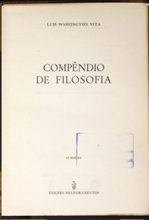 | MSC 54 | VITA, Luís Washington. Compêndio de filosofia. 2.ed. São Paulo: Melhoramentos, 1955. Col. Cultura
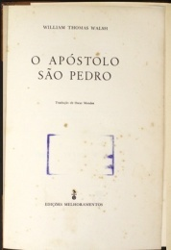 | MSC 55 | WALSH, William Thomas. O apóstolo São Pedro. São Paulo: Melhoramentos, 1955. Col. Cultura
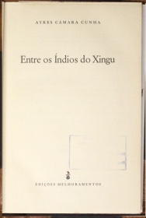 | MSC 56 | CUNHA, Ayres Câmara. Entre índios do Xingu. SHULTZ, Haroldo. Vinte e três índios resistem à civilização. MAUFRAIS, Raymundo. Aventuras na Guiana. São Paulo: Melhoramentos, 1955. Col. Cultura
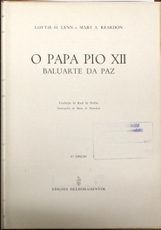 | MSC 57 | LENN, Lottie H.; REARDON, Mary A. O Papa Pio XII: Baluarte da paz. São Paulo: Melhoramentos, 1955. Col. Cultura
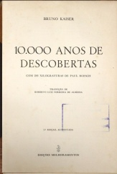 | MSC 58 | KAISER, Bruno. 10.000 anos de descoberta: com 283 xilografias de Paul Boesch. 3.ed. São Paulo: Melhoramentos, 1955. Col. Cultura
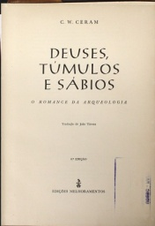 | MSC 59 | CERAM, C. W. Deuses, túmulos e sábios: o romance da arquitetura. 4.ed. São Paulo: Melhoramentos, 1955. Col. Cultura
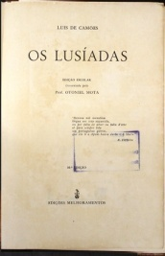 | MSC 60 | CAMÕES, Luís de. Os lusíadas. 10 ed. São Paulo: Melhoramentos, 1955. Col. Cultura
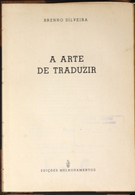 | MSC 61 | SILVEIRA, Brenno. A arte de traduzir. São Paulo: Melhoramentos, 1955. Col. Cultura
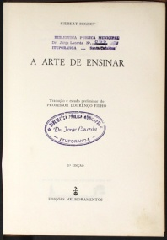 | MSC 62 | HIGHET, Gilbert. A arte de ensinar. São Paulo: Melhoramentos, 1955. Col. Cultura
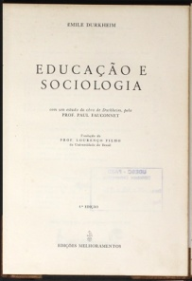 | MSC 63 | DURKHEIM, Émile. Educação e sociologia. LOURENÇO FILHO, M. B. Testes ABC. São Paulo: Melhoramentos, 1955. Col. Cultura
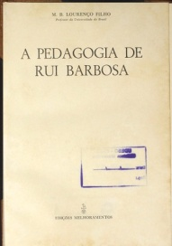 | MSC 64 | LOURENÇO FILHO, M. B. A pedagogia de Rui Barbosa. São Paulo: Melhoramentos, 1955. Col. Cultura
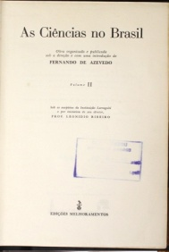 | MSC 65 | AZEVEDO, Fernando de. As ciências no Brasil. São Paulo: Melhoramentos, 1955. Col. Cultura
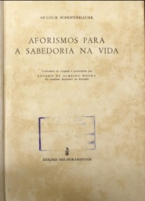 | MSC 66 | SCHOPENHAUER, Arthur. Aforismos para a sabedoria na vida. São Paulo: Melhoramentos, 1955. Col. Cultura
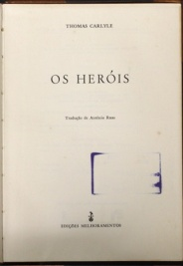 | MSC 67 | CARLYELE, Thomas. Os heróis. São Paulo: Melhoramentos, 1955. Col. Cultura
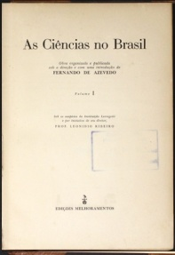 | MSC 68 | AZEVEDO, Fernando de. As ciências no Brasil V.I. São Paulo: Melhoramentos, 1955. Col. Cultura
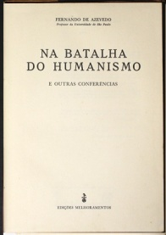 | MSC 69 | AZEVEDO, Fernando de. Na batalha do humanismo. São Paulo: Melhoramentos, 1955. Col. Cultura
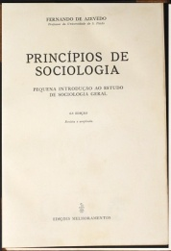 | MSC 70 | AZEVEDO, Fernando de. Princípios de sociologia: pequena introdução ao estudo de sociologia geral. São Paulo: Melhoramentos, 1955. Col. Cultura
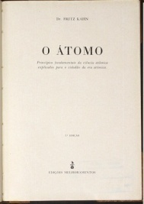 | MSC 71 | KAHN, Fritz. O átomo: princípios fundamentais da ciência atômica explicados para o cidadão da era atômica. 3.ed.
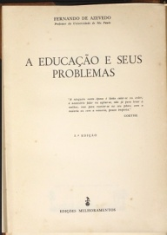 | MSC 72 | AZEVEDO, Fernando de. A educação e seus problemas. São Paulo: Melhoramentos, 1955. Col. Cultura
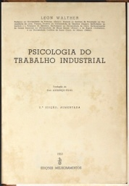 | MSC 73 | WALTHER, León. Psicologia do trabalho industrial. 2. Ed. Aum. São Paulo: Melhoramentos, 1953 Col. Cultura
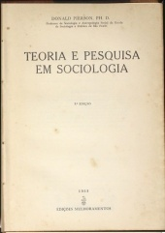 | MSC 74 | PIERSON, Donald. Teoria e pesquisa em sociologia. 5. Ed. São Paulo: Melhoramentos, 1953 Col. Cultura
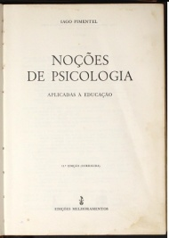 | MSC 75 | PIMENTEL, Iago. Noções de psicologia aplicadas à educação. 11. Ed. São Paulo: Melhoramentos, 1955 Col. Cultura
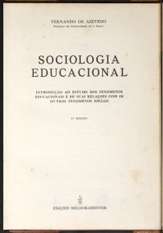 | MSC 76 | AZEVEDO, Fernando de. Sociologia educacional: introdução ao estudo dos fenômenos educacionais e de sua realações com os otros fenômenos sociais. São Paulo: Melhoramentos, 1955. Col. Cultura
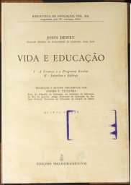 | MSC 77 | DEWEY, John. Vida e educação. KILPATRICK, William H. Educação para uma civilização em mudança. BOBOW, Ivã W. Elementos de psicologia. São Paulo: Melhoramentos, 1955. Col. Cultura
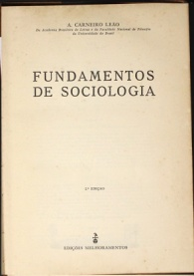 | MSC 78 | LEÃO, A. Carneiro. Fundamentos de sociologia. 2.ed. São Paulo: Melhoramentos, 1955. Col. Cultura
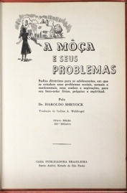 | MSC 79 | SHRYOCK, Haroldo. A moça e seus problemas. 8.ed. Santo André: Casa Pub. Bras. 1968
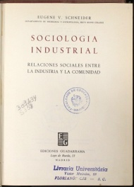 | MSC 80 | SCHNEIDER, Eugene V. Sociologia industrial: relaciones sociales entre La industria y La comunidad. Madrid: Guadarrama, 1966.
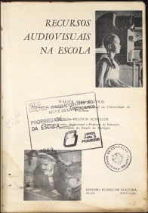 | MSC 81 | WITTICH, Walter Arno; SCHULLER, Charles Francis. Recursos audiovisuais na escola. Rio de Janeiro: Fundo de Cultura, 1964.
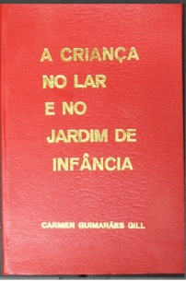 | MSC 82 | GILL, Carmen Guimarães. A criança no lar e no jardim de infância. Rio de Janeiro: Grf. O cruzeiro, 1962
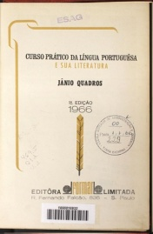 | MSC 83 | QUADROS, Jânio. Curso prático da língua portuguesa e sua literatura. São Paulo: Formar. 1966
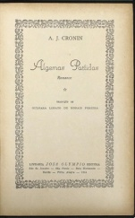 | MSC 84 | CRONIN, A. J. Algemas partidas. Rio de Janeiro: José Olympio, 1954 – Coleção encadernada - verde
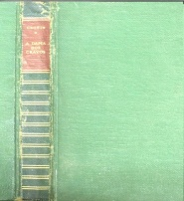 | MSC 85 | CRONIN, A. J. A dama dos cravos. Rio de Janeiro: José Olympio, 1954 – Coleção encadernada - verde | Sem folha de rosto
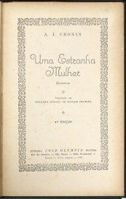 | MSC 86 | CRONIN, A. J. Uma estranha mulher. Rio de Janeiro: José Olympio, 1954 – Coleção encadernada - verde
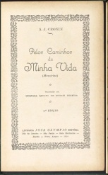 | MSC 87 | CRONIN, A. J. Pelos caminhos de minha vida. Rio de Janeiro: José Olympio, 1954 – Coleção encadernada - verde
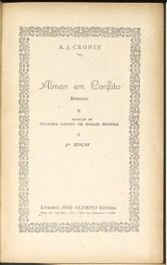 | MSC 88 | CRONIN, A. J. Almas em conflito. Rio de Janeiro: José Olympio, 1954 – Coleção encadernada - verde
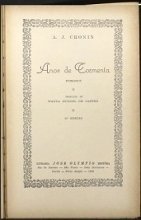 | MSC 89 | CRONIN, A. J. Anos de tormenta Rio de Janeiro: José Olympio, 1954 – Coleção encadernada - verde
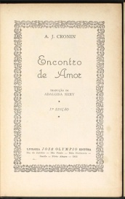 | MSC 90 | CRONIN, A. J. Encontro de amor. Rio de Janeiro: José Olympio, 1954 – Coleção encadernada - verde
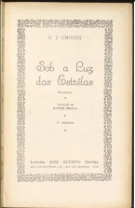 | MSC 91 | CRONIN, A. J. Sob as luz das estrelas. Rio de Janeiro: José Olympio, 1954 – Coleção encadernada - verde
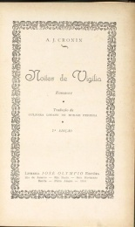 | MSC 92 | CRONIN, A. J. Noites de Vigilia. Rio de Janeiro: José Olympio, 1954 – Coleção encadernada - verde
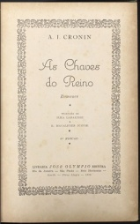 | MSC 93 | CRONIN, A. J. As chaves do reino Rio de Janeiro: José Olympio, 1954 – Coleção encadernada - verde
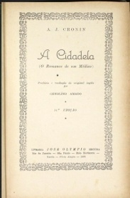 | MSC 94 | CRONIN, A. J. Cidadela. Rio de Janeiro: José Olympio, 1954 – Coleção encadernada - verde
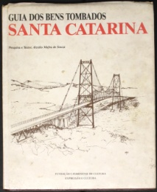 | MSC 95 | SOUZA, Alcídio. Guia dos bens tombadas Santa Catarina. Florianópolis: FCC, 1992.
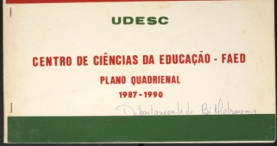 | MSC 96 | UDESC. Centro de Ciências da Educação – FAED. Plano quadrienal 1987-1990. Florianópolis, 1987.
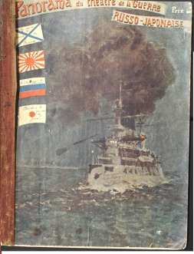 | MSC 97 | PANORAMA Du thèatre de La Guerre: russo Japonaise
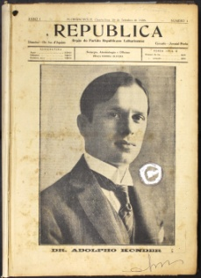 | MSC 98 | JORNAL REPUBLICA: Orgão do Partido Republicano Catharinense. 1926
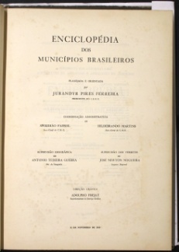 | MSC 099 | IBGE. Enciclopédia Dos Municipios Brasileiros. V. 32, Rio de Janeiro. 1959 – 2 exempalres
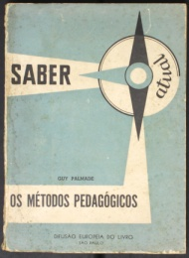 | MSC 100 | PALMADE, Guy. Os métodos pedagógicos. São Paulo: Dif. Européia do livro. 1954.
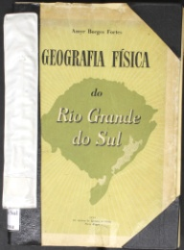 | MSC 101 | FORTES, Amyr Borges. Geografia física do Rio Grande do Sul. Porto Alegre: Globo, 1959
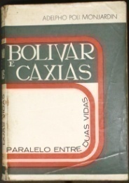 | MSC 102 | MONJARDIN, Adelpho Poli. Bolívar e Caxias: paralelo entre duas vidas. Rio de Janeiro: Biblioteca fo Exercito Ed., 1967
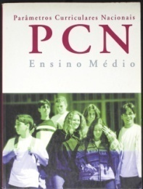 | MSC 103 | BRASIL. Ministério da educação. Parâmetros curriculares Nacionais: ensino médio.
 | MSC 104 | SANTA CATARINA. Secretaria da Educação, Plano estadual de Educação: quadriênio 1980/1983. Florianópilis, 1980.

2.2 COLEÇÃO ELPIDIO BARBOSA – CONSELHO ESTADUAL DE EDUCAÇÃO

2.2.1 REVISTAS
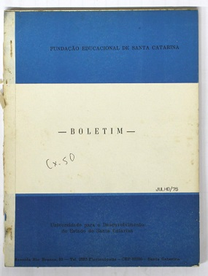 | Estante | FUNDAÇÃO EDUCACIONAL DE SANTA CATARINA. Boletim  Números:  1974: Fev. / Jun./ set./ out.  1975: Fev./ mar. / abr. / maio / jun./ jul. / ago.
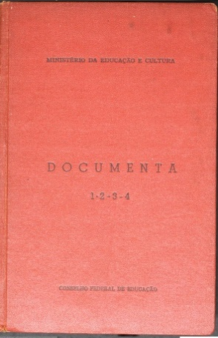  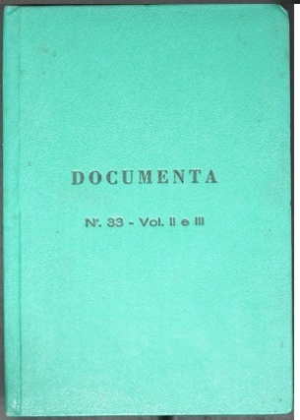 | Estante | BRASIL. Ministério da Educação e Cultura. Documenta [Revista]. Rio de Janeiro. Duas encadernações uma em capa vermelha e outra em capa verde  1962: n.1-2-3/mar. Jan. / n.4 jun. / n.5 jul. / n.6. ago. / n.7. set. / n.8 out. / n.9 nov. / n.10 dez.  1963: n.11 jan.fev. / n.12 mar. / n.13 abr. / n.14 maio / n.15 jun. / n.16 jul. / n.17 ago. / n.18 set.  n.19 out. / n.20 nov. / n.21 dez. v.1 e 2  1964: n.22 jan v.1 e 2 / n.23 fev. mar. / n.24 abr. / n.25 maio / n.26 jun. / n.27 jul. / n.28 ago.  n.29 set. / n.30 out. / n.31 nov. / n.32 dez.  1965: n.33 jan. v.1,2,3 / n.34 fev. / n.35 mar. / n.36 abr. / n.37 maio / n.38 jun. / n.39 jul. / n.40 ago.  n.41 set. / n.42 out. / n.43 nov. / n.44 dez.  1966: n.45 jan. / n.46 fev. / n.47 mar. / n.48 mar. / n.49 mar. / n.50 abr. / n.51 abr. / n.52 maio // n.53 maio  n.54 jun. / n.55 jun. / n.56 jul. / n.57 ago./ n.58 ago. set./ n.60set. out./ n.61 nov. / n.63 dez. / n.64 dez.  1967: n.65 jan. fev./ n.66 fev. / n.67 fev. Mar./ n.68 abr. / n.69 maio / n.70 maio / n.71 jun. / n.72 jul.  n.73 jul. / n.74 jul. ago./ n.75 ago. / n.76 out. / n.77 nov. / n.78 dez. / n.70 dez.  1968: n.80 jan. / n.81 fev./ n.82: mar. / n.83 mar./ n.84 abr. / n.85 abr. / n.86 maio/ n.87 jun. / n.88 jul.  n.89 ago. / n.90 set. / n.91 set. / n.92 out. / n.93 out. / n.94 nov. / n.95 dez. / n.96 dez.  1969: n.97: jan.fev. / n.98: fev. / n.99 mar. / n.100 abr. / n.101 maio / n.102 jun. / n.103 jul. / n.104 ago.  n. 105 set. / n.107 out. / n.108 nov. / n.109 dez.  1970: n.110 jan. / n. 111 fev. / n.112 mar. / n.113 abr. / n.114 maio / n.115 jun. / n.116 jun; jul./ n.117 ago.  n.118 set. / n.119 out. / n.120 nov. / n.121 dez.  1971: n. 122 jan. / n. 123 fev. / n.124 mar  1972: n.134 jan. / n. 135 fev. / n. 136 mar. / n.137 abr. / n. 138 maio / n. 139 jun. / n. 140 jul. / n.141 ago.  n.142 set. / n. 143 out. / n. 144 nov. / n. 145 dez.  1973: n. 146 jan. / n. 147 fev. / n. 148 mar. / n. 149 abr. / n. 151 jun. / n. 152 jul.
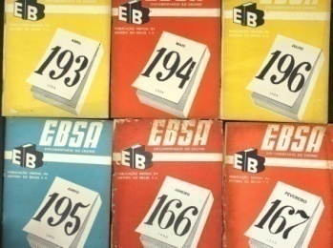 | Caixa I - Amarela | REVISTA EBSA – DOCUMENTÁRIO DO ENSINO  1959: n.132 mar., n.133, abr., n.139 out. n. 140 nov. n. 141 dez.  1960: n. 142 jan. , n.143: fev., n.148 jul., n.150 set., n.151 out. n.153 dez.  1961: n. 154 jan., n 155 fev., n.156 mar., n.157 abr., n158 maio, n.59 jun., n.160jul., . 161 ago., n.162 set., n165 dez.  1962: n.166 jan., n. 167 fev., n.168 mar., n.169 abr., n. 177 dez.  1963: n.178 jan., n.179 fev., n.180 mar., n.182 maio, n. 183 jun., n. 184 jul., n.185 ago., n.186 set.

2.2.2 LIVROS DIVERSOS - LEGISLAÇÃO
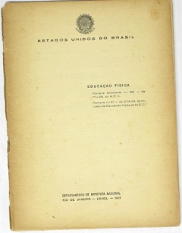 | Caixa II – Amarela  001 | ESTADOS UNIDOS DO BRASIL. Educação física: portaria ministerial n. 168 de 14-4-56 do MEC. – Rio de Janeiro: Dpto Imprensa Nacional 1957.
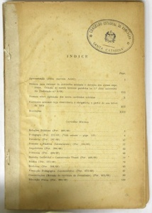 | Caixa II – Amarela  001 | Documento sem Capa: Indice: Normas para reexame de currículos mínimos e duração dos cursos psuperiores...
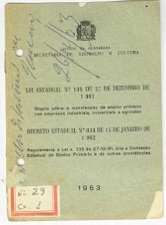 | Caixa II – Amarela  001 | GUANABARA. Secretaria de Educação e Cultura. Lei estadual n. 135 de 27 dez. de 1961.
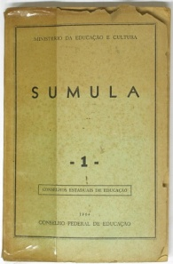 | Caixa II – Amarela  002 | MINISTÉRIO DA EDUCAÇÃO. Sumula 1: Conselhos Estaduais de Educação 1964
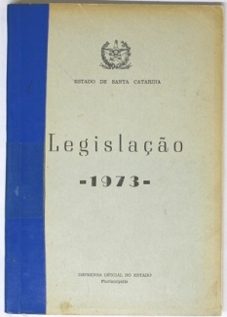 | Caixa II – Amarela  003 | ESTADO DE SANTA CATARINA. Legislação 1973. Florianópolis: Imprensa Oficial, 1973
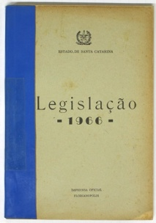 | Caixa II – Amarela  004 | ESTADO DE SANTA CATARINA. Legislação 1966. Florianópolis: Imprensa Oficial, 1966
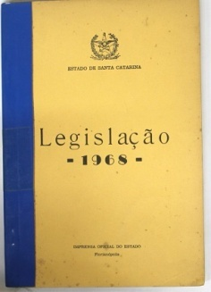 | Caixa II – Amarela  005 | ESTADO DE SANTA CATARINA. Legislação 1968. Florianópolis: Imprensa Oficial, 1966
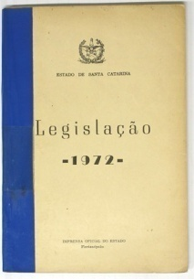 | Caixa II – Amarela  006 | ESTADO DE SANTA CATARINA. Legislação 1972. Florianópolis: Imprensa Oficial, 1972
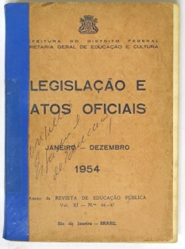 | Caixa II – Amarela  007 | DISTRITO FEDERAL. Prefeitura. Secretaria Geral de Educação e Cultura. Legislação e atos oficias: Janeiro – dez. 1964. Anexo da Revista de Educação Pública v. XI n. 44-47
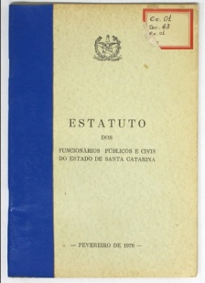 | Caixa II – Amarela  008 | ESTADO DE SANTA CATARINA. Estatuto dos funcionários públicos e civis do Estado de Santa Catarina. Florianópolis: Imprensa Oficial, 1970
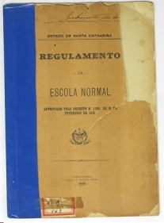 | Caixa II – Amarela  008 | . ESTADO DE SANTA CATARINA. Regulamento da Escola Normal. Florianópolis: Imprensa Oficial, 1919
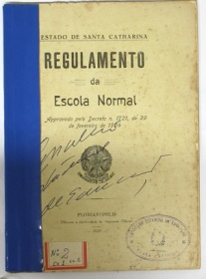 | Caixa II – Amarela  008 | . ESTADO DE SANTA CATARINA. Regulamento da Escola Normal: aprovado pelo Decreto n. 1721 de 29 de fev. de 1914. Florianópolis: Imprensa Oficial, 1925.
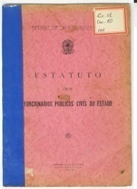 | Caixa II – Amarela  008 | ESTADO DE SANTA CATARINA. Estatuto dos funcionários públicos e civis do Estado de Santa Catarina. Florianópolis: Imprensa Oficial, 1939
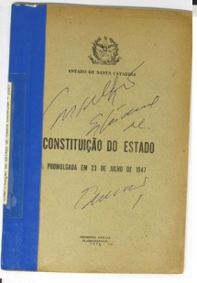 | Caixa II – Amarela  008 | ESTADO DE SANTA CATARINA. Constituição do Estado de Santa Catarina. : Promulgada em 23 de julho de 1947. Florianópolis: Imprensa Oficial, 1947.
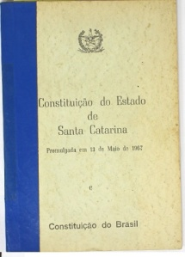 | Caixa II – Amarela  008 | ESTADO DE SANTA CATARINA. Constituição do Estado de Santa Catarina. : Promulgada em 13 de maio de 1967. Florianópolis: Imprensa Oficial, 1967.
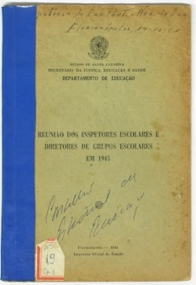 | Caixa II – Amarela  009 | ESTADO DE SANTA CATARINA. Secretaria da Justiça, Educação e Saúde. Departamento de Educação. Reunião dos inspetores escolares e diretores de grupos escolares em 1945. Florianópolis: Imprensa Oficial do Estado. 1945.
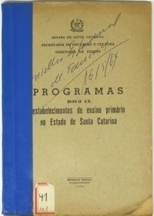 | Caixa II – Amarela  009 | ESTADO DE SANTA CATARINA. Secretaria da Justiça, Educação e Saúde. Departamento de Educação. Programa para os estabelecimento de ensino primário no Estado de Santa Catarina. Florianópolis: Imprensa Oficial do Estado. 1960 – 2 exemplares
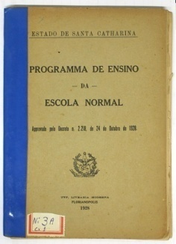 | Caixa II – Amarela  010 | ESTADO DE SANTA CATARINA. Programma de ensino da Escola Normal: aprovado pelo Decreto n. 2218, de 24 de out. de 1928. Florianópolis: Typ. Liv. Moderna. 1928
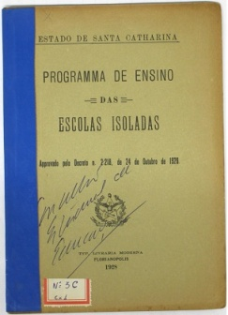 | Caixa II – Amarela  010 | ESTADO DE SANTA CATARINA. Programa de ensino das escolas isolada: aprovado pelo Decreto 2218 de 24 de outubro de 1928. Florianópolis: Typ. Liv. Moderna. 1928 – 02 Exempalres
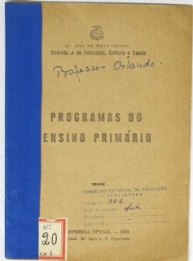 | Caixa II – Amarela  011 | ESTADO DE MATO GROSSO. Secretaria de Educação, Cultura e Saúde. Programas do ensino primário. Cuiabá: Imprensa Oficial, 1962.
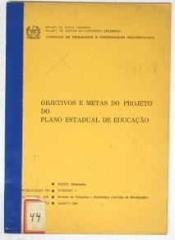 | Caixa II – Amarela  011 | ESTADO DE SANTA CATARINA. Plano de Metas do Governo (PLAMEG). Objetivos e metas do projeto do Plano Estadual de Educação. Florianópolis, 1969
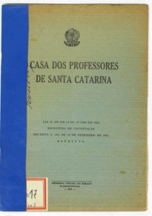 | Caixa II – Amarela  011 | CASA DOS PROFESSORES DE SANTA CATARINA. Lei n.460 de 14 jun. de 1951.
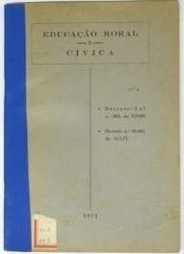 | Caixa II – Amarela  011 | COMISSÃO NACIONAL DE MORAL E CIVISMO. Educação moral e cívica: Decreto-lei n.869, de 12/9/69 – Decreto n.68.065 de 14/1/71
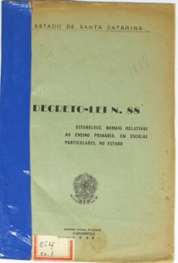 | Caixa III – Amarela  001 | ESTADO DE SANTA CATARINA. Decreto-Lei n.88: estabelece normas relativas ao ensino primário, em escolas particulares, no Estado. Florianópolis: Imprensa Oficial do Estado, 1938.
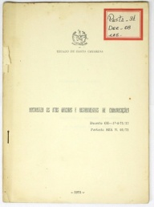 | Caixa III – Amarela  001 | SANTA CATARINA. Normatiza os atos oficiais e instrumentos de comunicação: Decreto GE-1-4-71/17, Portria SEA n.01/71. Florianópolis, 1971.
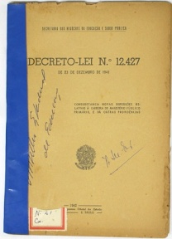 | Caixa III – Amarela  001 | SÃO PAULO. Secretaria dos Negócios da Educação e Saúde Pública. Decreto-Lei 12.427 de 23 de dês. De 1941: consubstancia novas disposições relativas à carreira do magistério público primário, e dá outras providências. São Paulo: Imprensa Oficial de SP, 1942.
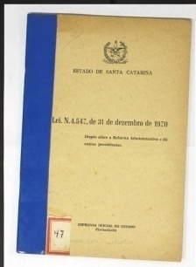 | Caixa III – Amarela  001 | SANTA CATARINA. Lei N.547, de 31 de dezembro de 1970: dispõe sobre a reforma administrativa e dá outras providências. Florianópolis: IOESC, 1970.
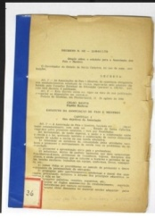 | Caixa III – Amarela  001 | DECRERO N. SE. 11-08-64/1.770
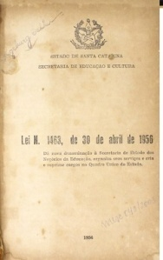 | Caixa III – Amarela  002 | ESTADO DE SANTA CATARINA. Secretaria de Educação e Cultura. Lei N. 1463, de 30 de abril de 1956: dá nova denominação à Secretaria de Estado dos Negócios da Educação, organiza seus serviços e cria e suprime cargos no único do Estado. Florianópolis, 1956
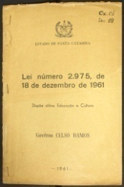 | Caixa III – Amarela  003 | ESTADO DE SANTA CATARINA. Lei N. 2.975, de 18 de dezembro de 1961: Dispõe sobre Educação e Cultura, 1961.
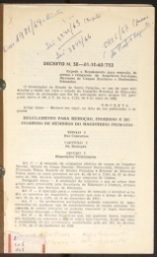 | Caixa III – Amarela  003 | DECRETO SE – 01-10-63/753
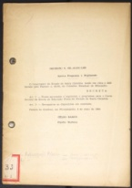 | Caixa III – Amarela  003 | DECRETO SE – 8.5.64/1.468
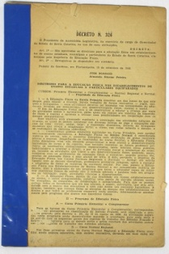 | Caixa III – Amarela  004 | DECRETO N. 326 – 1948
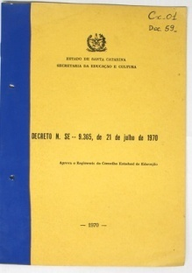 | Caixa III – Amarela  004 | SANTA CATARINA. Secretaria da Educação. Decreto N. SE – 9.365, de 21 de jul. de 1970: aprova ao Regimento do Conselho Estadual de Educação. Florianópolis, 1970.
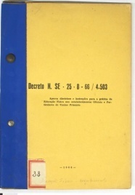 | Caixa III – Amarela  004 | SANTA CATARINA. Secretaria da Educação. Decreto N. SE – 25-8-66 / 4.503: aprova diretrizes e instruções para a prática da educação física nos estabelecimentos oficiais e particulares de esnino primário. Florianópolis, 1966.
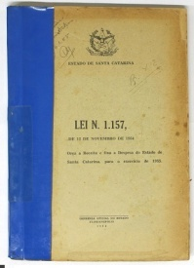 | Caixa III – Amarela  005 | ESTADO DE SANTA CATARINA. Lei n.1.157 de 12 de novembro de 1954: orça a receita e fixa a despesa do Estado de Santa Catarina, para o exercício de 1955. Florianópolis: IOESC, 1954.
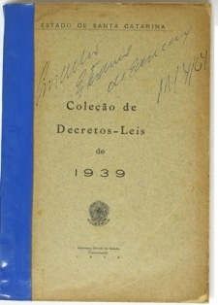 | Caixa III – Amarela  006 | ESTADO DE SANTA CATARINA. Coleção de Decretos-Leis de 1939. Florianópolis: IOESC, 1939
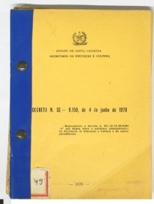 | Caixa III – Amarela  007 | ESTADO DE SANTA CATARINA. Secretaria da Educação e Cultura. Decreto N. SE 9.150, de 4 de junho de 1970. Florianópolis, 1970.
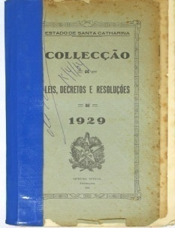 | Caixa III – Amarela  008 | ESTADO DE SANTA CATARINA. Coleção de Decretos-Leis de 1929. Florianópolis: IOESC, 1929
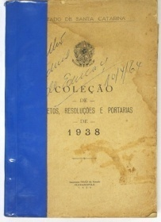 | Caixa III – Amarela  009 | ESTADO DE SANTA CATARINA. Coleção de Decretos-Leis de 1938. Florianópolis: IOESC, 1938
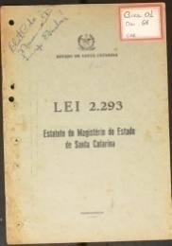 | Caixa III – Amarela  010 | ESTADO DE SANTA CATARINA. Lei 2.293: estatuto do magistério do Estado de Santa Catarina. Florianópolis, 1960.
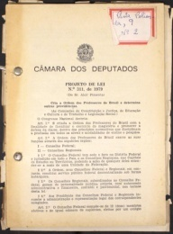 | Caixa III – Amarela  010 | CÂMARA DOS DEPUTADOS. Projeto de Lei n. 311 de 1979
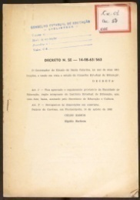 | Caixa III – Amarela  010 | ESTADO DE SANTA CATARINA. DECRETO SE. 14-08-63/563
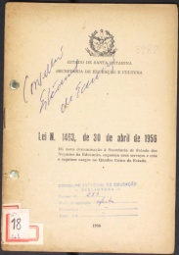 | Caixa III – Amarela  010 | SANTA CATARINA. Secretaria de Educação e Cultura. Lei N. 1463, de 30 de abril de 1956: dá nova denominação à Secretaria de Estado dos Negócios da Educação, organiza seus serviços e cria e suprime cargos no quadro único do estado. Florianópolis, 1956.
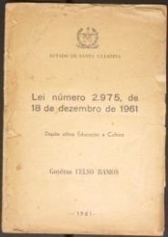 | Caixa III – Amarela  010 | SANTA CATARINA. Lei n;2975 d e18 de dezembro de 1961: dispõe sobre Educação e Cultura. 1961
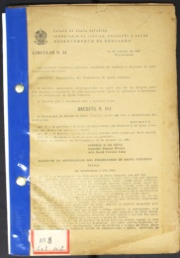 | Caixa III – Amarela  011 | SANTA CATARINA. Secretaria da Justiça, Educação e Saúde. Departamento de Educação. Circular n.34 1947
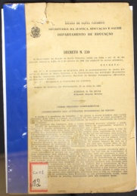 | Caixa III – Amarela  011 | SANTA CATARINA. Secretaria da Justiça, Educação e Saúde. Departamento de Educação. Decreto N. 239. 1946
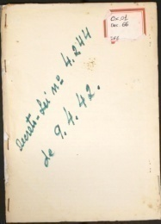 | Caixa III – Amarela  011 | Decreto Lei n. 4.244 de 9.4-42: Lei orgânica do ensino secundário. 1942 - Fotocópia
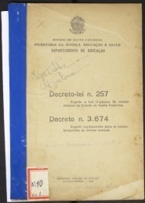 | Caixa III – Amarela  011 | SANTA CATARINA. Secretaria da Justiça, Educação e Saúde. Departamento de Educação. Decreto N. 257 e 3.674 de 1946.
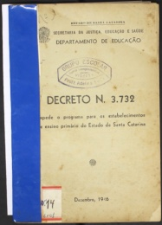 | Caixa III – Amarela  011 | SANTA CATARINA. Secretaria da Justiça, Educação e Saúde. Departamento de Educação. Decreto N.3732 1946
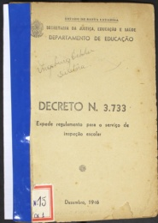 | Caixa III – Amarela  011 | SANTA CATARINA. Secretaria da Justiça, Educação e Saúde. Departamento de Educação. Decreto 3.733, 1946
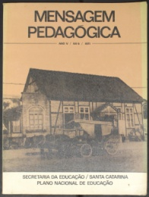 | Caixa IV  001 | MENSGEM pedagógica [Revista] V.5, N.6, 1971.
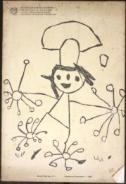 | Caixa IV  001 | SANTA CATARINA. Secretaria da Educação. Uniade Operaciomal de Ensino Subunidade de Educação Pré-escolar. Boletim semestral. Lages
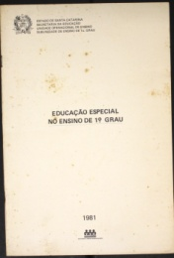 | Caixa IV  002 | SANTA CATARINA. Secretaria da Educação. Unidade Operacional de Ensino. Subunidade de ensino de 1. Grau. Educação especial no ensino de 1. Grau. Florianópolis, 1981.
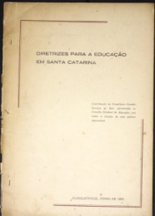 | Caixa IV  003 | Diretrizes para a educação em Santa Catarina
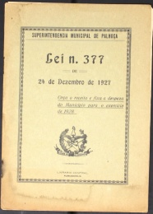 | Caixa IV  004 | PALHOÇA. Sperintencia Municipal de. Lei n.377: 24 de dezembro de 1927.
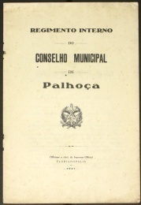 | Caixa IV  005 | REGIMENTO INTERNO DO Conselho Municipal de Palhoça. Florianópolis:IOESC 1927
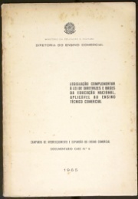 | Caixa IV  006 | BRASIL. Ministério da Educação e Cultura. Diretoria do Ensino Comercial. Legislação complementar à lei de diretrizes e bases da educação nacional, aplicável ao ensino técnico comercial. Rio de Janeiro, 1965
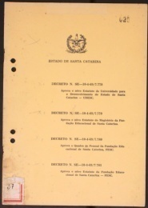 | Caixa IV  007 | SANTA CATARINA. Decreto N. SE-10-4-6-69/7.778
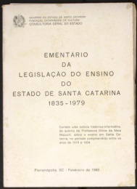 | Caixa IV  008 | SANTA CATARINA. Fundação Catarinense de Cultura. Consultoria Geral do Estado. Ementário da Legislação do ensino do Estado de Santa Catarina 1835-1979. Florianópolis, 1980.
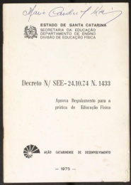 | Caixa IV  008 | SANTA CATARINA. Secretaria da Educação. Departamento de Ensino. Divisão de Educação Física. Decreto N/ SEE-24-10-74 n.1433. Florianópolis 1975
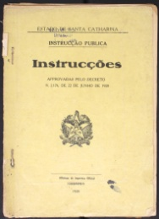 | Caixa IV  009 | SANTA CATARINA. Instruções approvadas pelo decreto n.2.176, de 22 de junho de 1928. Florianópolis: IOESC, 1928
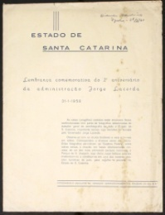 | Caixa IV  010 | LEMBRANÇA comemorativa do 2. Aniversário da adminsitração Jorge Lacerda 31.1.1958
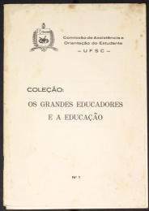 | Caixa IV  011 | COLEÇÃO os grandes educadores e a educação n.1
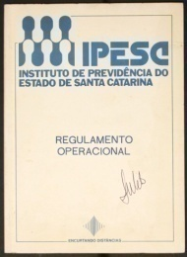 | Caixa IV  012 | IPESC. Regulamento operacional. 1978
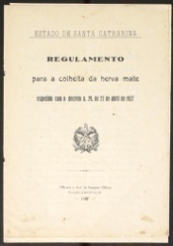 | Caixa IV  013 | REGULAMENTO para a colheita da herva mate: expedido com o decreto n.29, de 27 de abril de 1927
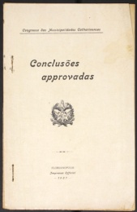 | Caixa IV  013 | CONGRESSO das Municipalidades Catharinenses. Conclusões approvadas. Florianópolis: IOESC, 1927
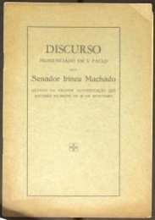 | Caixa IV  014 | DISCURSO pronunciado em S. Paulo pelo Senador Irineu Machado: quando da grande manifestação que recebeu na noite de 28 de setembro.
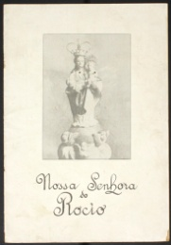 | Caixa IV  015 | NOSSA Senhora do Rocio – Saudação
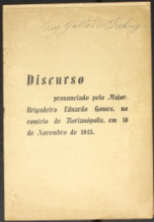 | Caixa IV  016 | DISCURSO pronunciado pelo Major-Brigadeiro Eduardo Gomes, no cmício de Florianópilis, em 18 de novembro de 1945.
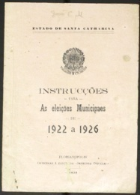 | CAIXA IV  017 | INSTRUÇÕES PARA AS ELEIÇÕES MUNICIPAIS DE 1922 A 1926. FLORIANÓPOLIS: IOESC, 1922
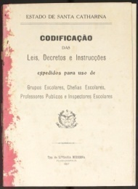 | CAIXA IV  018 | CODIFICAÇÃO das Leis, Decretos e Instrucções expedidos para uso de Grupos Escolares, chefias Escolares, Professore Públicos e Inspectores Escolares. Florianópolis: Typ. Da Liv. Modernas, 1917.
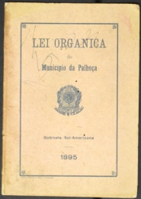 | CAIXA IV  019 | LEI Orgânica do Município da Palhoça. Gabinete Sul-Americana, 1895.
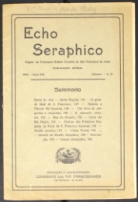 | CAIXA IV  020 | SCHO Seraphico: Orgam da Veneravel Ordem Terceira de São Francisco de Assis. Petropolis, Ano XIX n. 10 out. 1930.
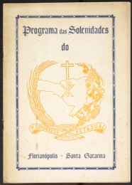 | CAIXA IV  020 | II CONGRESSP Eucaristico Estadual. Programa das Solenidades. Florianópolis, 1958
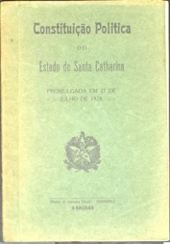 | CAIXA IV  021 | CONSTITUIÇÃO Politica do Estado de Santa Catarina: promulgada em 27 de julho de 1928.
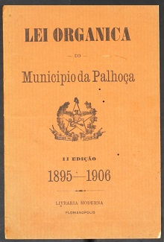 | CAIXA IV  022 | LEI ORGÂNICA do Município da Palhoça. 1895-1906
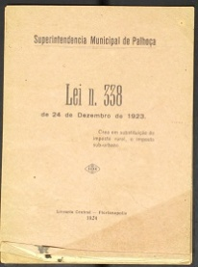 | CAIXA IV  023 | SUPERINTENDENCIA MUNICIPAL DA PALHO. Lei n. 338: de 24 de dezembro de 1923
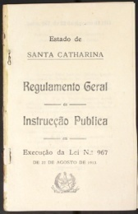 | CAIXA IV  024 | ESTADO DE SANTA CATARINA. Regulamento Geral da instrução pública em execução da Lei n. 967 de 22 de agosto de 1913
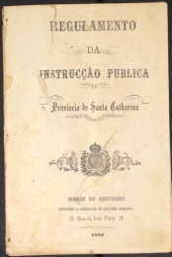 | CAIXA IV  025 | REGULAMENTO DA INSTRUÇÃO PUBLICA DA Provincia de Santa Catharina. Desterro: typ. E Lithog. De Alexandre Margarida, 1881
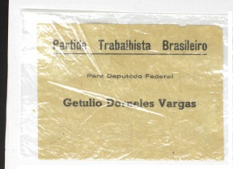 | CAIXA IV  026 | PANFELTO do Partido Trabalhsita Brasileiro: para Deputado Federal Getulio Dorneçes Vargas.
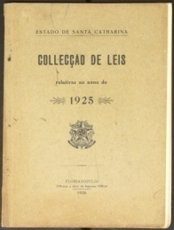 | CAIXA IV  026 | SANTA CATARINA. Colleção de Leis relativas ao anno de 1925
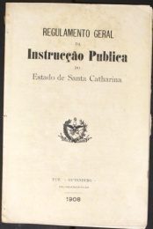 | CAIXA IV  027 | REGULAMENTO geral da Instrucção Publica do Estado de Santa Catarina
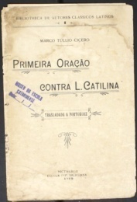 | CAIXA IV  027 | CIRERO, Marco Tullio. Primeira oração contra L. Catilina. Nictheroy: Escola Typ. Salesina. 1919
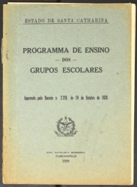 | CAIXA IV  027 | PROGRAMA DE ESINO DOS GRUPOS ESCOLARES: approvado pelo decreto 2218 de 24 de out. de 1928
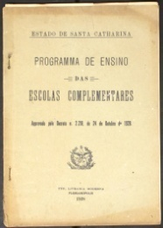 | CAIXA IV  027 | PROGRAMA DE ENSINO DAS ESCOLAS COMPLEMENTARES. Approvado pelo decreto 2218 de 24 de outbro de 1928
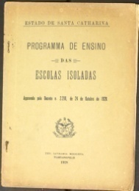 | CAIXA IV  027 | PROGRAMA DE ENSINO DAS ESCOLAS ISOLADAS. Approvado pelo decreto 2218 de 24 de outbro de 1928
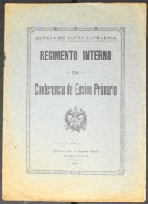 | CAIXA IV  027 | REGIMENTO INTERNO DA CONFERENCIA DE ENSINO PRIMARIO. 1927
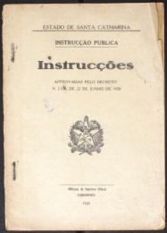 | CAIXA IV  027 | INSTRUÇÕES APPROVADAS PELO DECRETO N. 2176 DE 22 DE JUNHO DE 1928
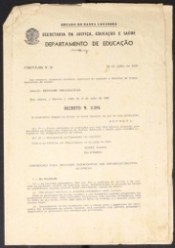 | CAIXA IV  027 | SANTA CATARINA. Secretaria da Justiça, Educação e Saúde. Departamento de Educaçã. Circular n.21 de 18 jun. 1945 – Decreto 3.205
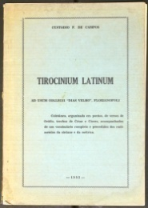 | CAIXA IV  027 | CAMPOS, Custódio F. de. Tirocinium Latinum. 1952
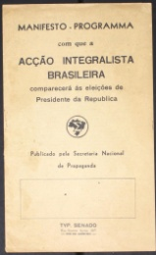 | CAIXA IV  027 | MANIFESTO – PROGRAMMA com que a acção integralista brasileira comparecerá às eleições de Presidente da Republica
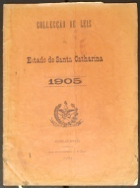 | CAIXA IV  027 | COLLECÇÃO DE LEIS DO ESTADO DE SANTA CATHARINA 1905
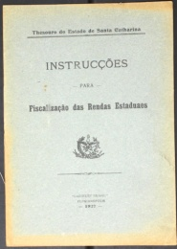 | CAIXA IV  027 | THEUSOURO DO ESTADO DE SANTA CATARINA. Instruções para fiscalização das rendas estauaes. 1927
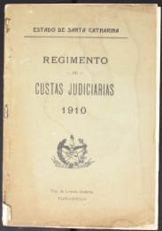 | CAIXA IV  027 | REGIMENTO de custas judiarias 1910
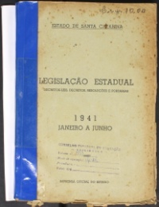 | CAIXA IV  28 | Legislação estadual 1941
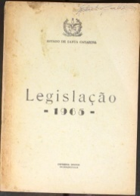 | CAIXA IV  29 | Legislação estadual 1965
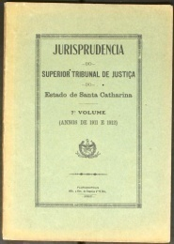 | CAIXA IV  30 | JURISPRUDENCIA do Superior Tribunal de Justiça do Estado de Santa Catarinba - 1917
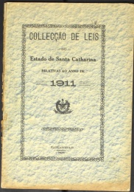 | CAIXA IV  31 | COLLECÇÃO DE LEIS DO ESTADO DE SANTA CATARINA - 1911
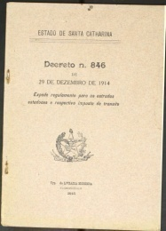 | CAIXA IV  32 | SANTA CATARINA. Decreto n.846 de 29 dez. de 1914
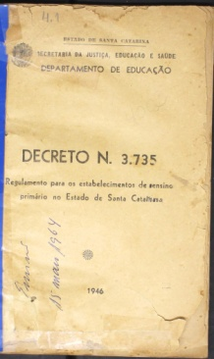 | CAIXA IV  33 | DECRETO 3735: Regulamento para os estabelecimentos de ensino primário no Estado de Santa Catarina
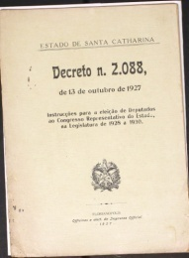 | CAIXA IV  34 | DECRETO N. 2088 de 13 de out. de 1927
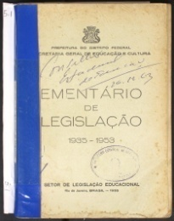 | CAIXA IV  35 | EMENTA´RIO DE LEGISLAÇÃO 935-1953
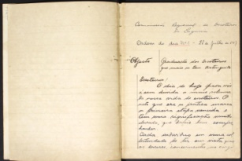 | CAIXA IV  36 | CADERNO TIPO ATA MANUSCRITO 1917
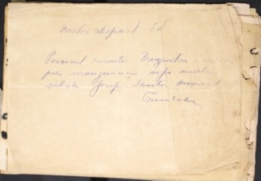 | CAIXA IV  36 | ANOTAÇÕES MANUSCRITAS EM PAPEL DE SEDA
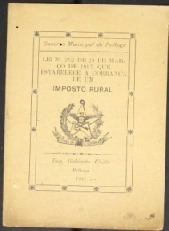 | CAIXA IV  36 | LEI 252 DE 29 DE MARÇO DE 1917: qsu estabelece a cobrança de um imposto Rural
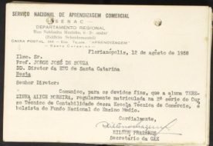 | CAIXA IV  37 | SENAC. Ficha declaração de alunos matriculados no curso Tec. De contabilidade - 1958

2.2.3. COLEÇÃO LEGISLAÇÃO ESCOLAR
REGULAMENTO DA ESCOLA NORMAL  1919  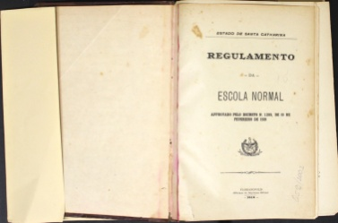 | LEGISLAÇÃO ESCOLAR  1942  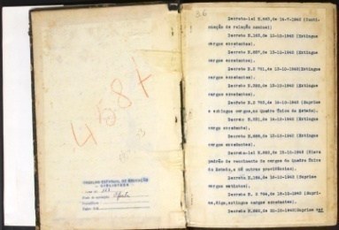 |  | LEGISLAÇÃO ESCOLAR  1946  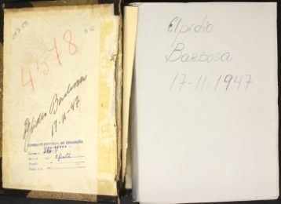 | LEGISLAÇÃO ESCOLAR  1947 V.1  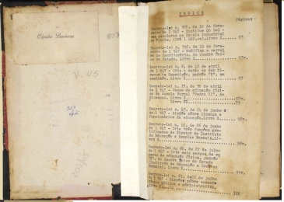
LEGISLAÇÃO ESCOLAR  1947 V.2  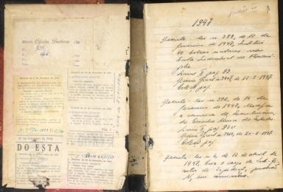 | LEGISLAÇÃO ESCOLAR  1948  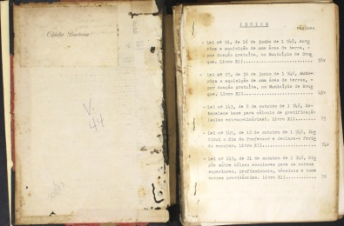 | LEGISLAÇÃO ESCOLAR  1949 V.1  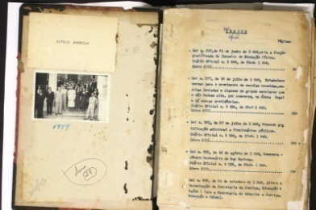 |  | LEGISLAÇÃO ESCOLAR  1949 V.2  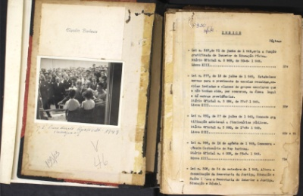
LEGISLAÇÃO ESCOLAR  1950 – v.1  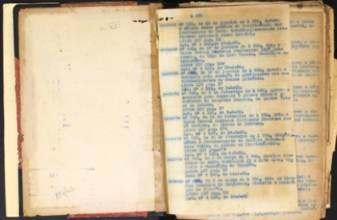 | LEGISLAÇÃO ESCOLAR  1950 – v.2  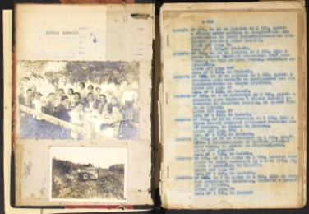 | LEGISLAÇÃO ESCOLAR  1951  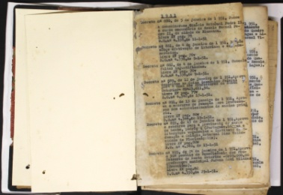 |  | LEGISLAÇÃO ESCOLAR  1952 – v.1  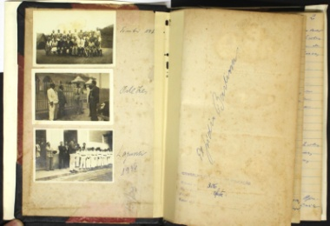
LEGISLAÇÃO ESCOLAR  1952 – v.2  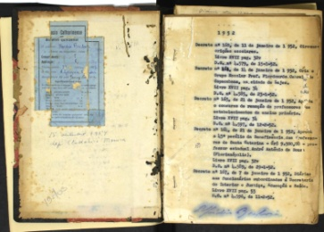 | LEGISLAÇÃO ESCOLAR  1953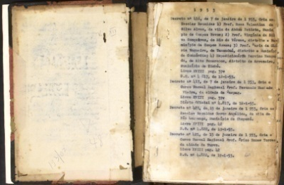 | LEGISLAÇÃO ESCOLAR  1954  NÃO CONSTA |  | LEGISLAÇÃO ESCOLAR  1955  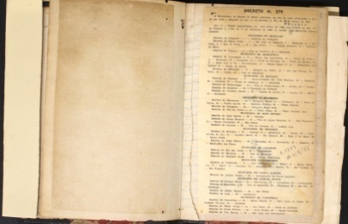
LEGISLAÇÃO ESCOLAR  1956  NÃO COSNTA | LEGISLAÇÃO ESCOLAR  1957  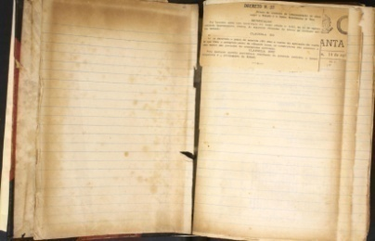 | LEGISLAÇÃO ESCOLAR  1958  NÃO CONSTA |  | LEGISLAÇÃO ESCOLAR  1959  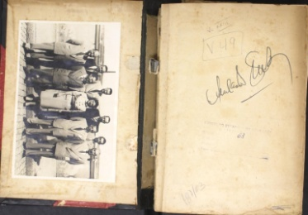
LEGISLAÇÃO ESCOLAR  1960  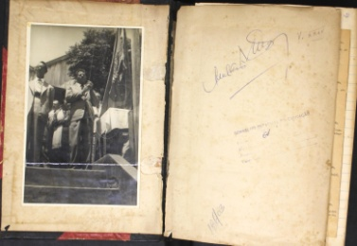 | LEGISLAÇÃO ESCOLAR  1961  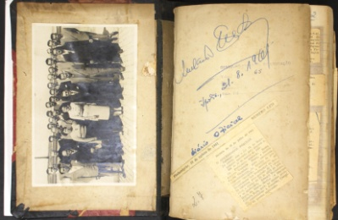 | LEGISLAÇÃO ESCOLAR  1962  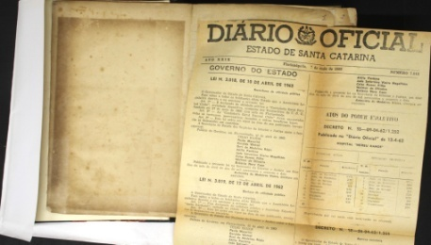 |  | LEGISLAÇÃO ESCOLAR  1963 v.1 e v.2  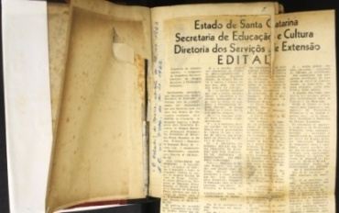  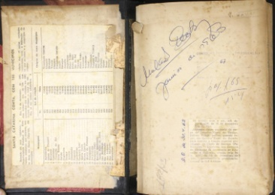

2.2.4 COLEÇÃO LEGISÇÃO SOBRE ENSINO (capa azul)
LEGISLAÇÃO DE ENSINO  1841/89/97/99  1909/17/18/20/25/40  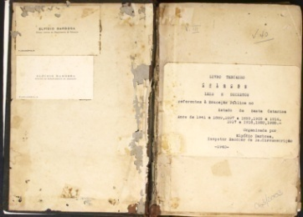 | LEGISLAÇÃO DE ENSINO  1841-1938  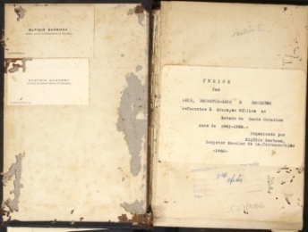 | LEGISLAÇÃO DE ENSINO  1901-1933  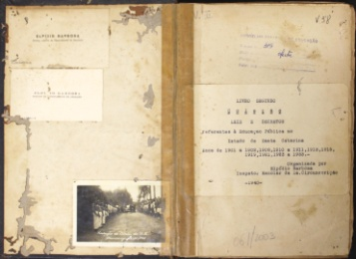 | LEGISLAÇÃO DE ENSINO  1934/38  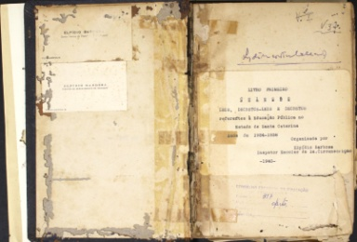
1936/40  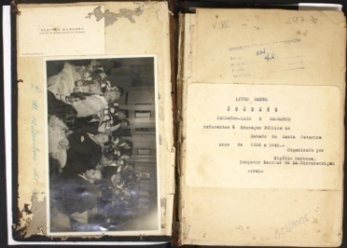 | 1938/40  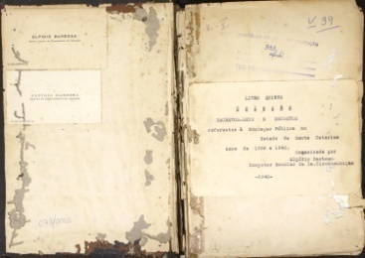 | 1939/46 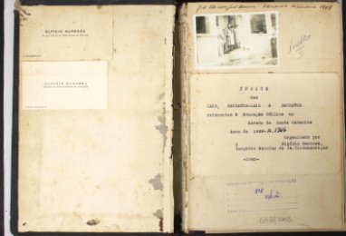 | 1941/43  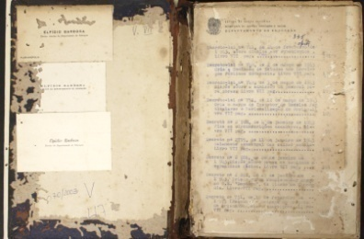
1943/44  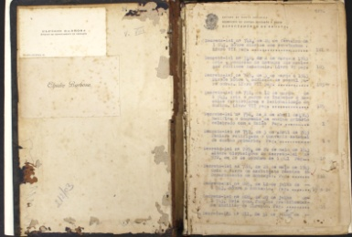 | 1945  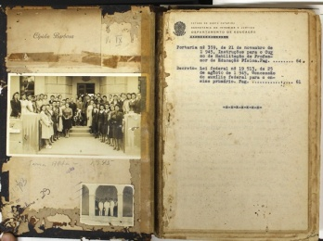 | 1947  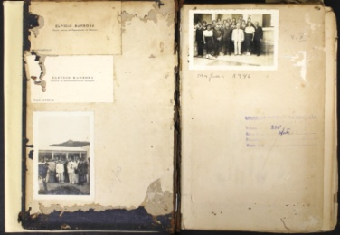

2.2.5 COLEÇÃO LEGISÇÃO DE ENSINO
LEGISLAÇÃO DE ENSINO  1914/28  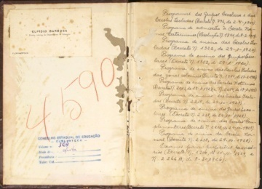 | LEGISLAÇÃO DE ENSINO  1916/26  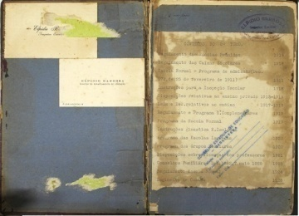 | LEGISLAÇÃO DE ENSINO  1926/35  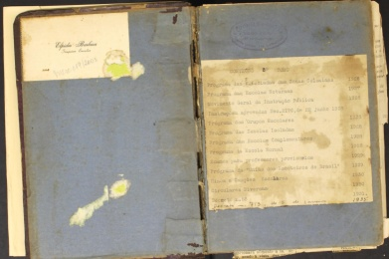 | LEGISLAÇÃO DE ENSINO  1935/47  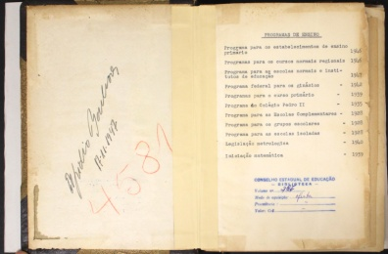
LEGISLAÇÃO DE ENSINO  1936-43-45-48  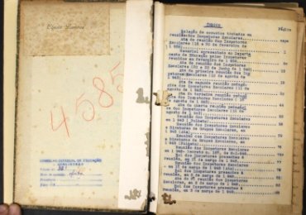 | LEGISLAÇÃO DE ENSINO  1838/39  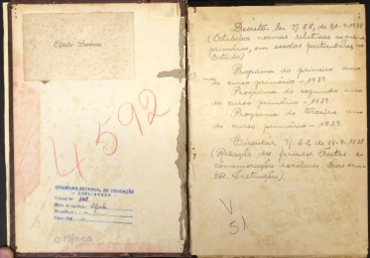 | LEGISLAÇÃO DE ENSINO  1939 - 1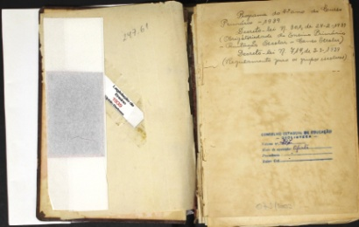 | LEGISLAÇÃO DE ENSINO  1939 -2  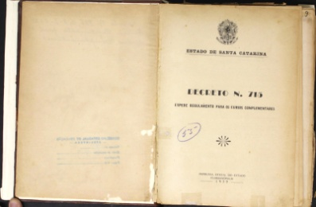
LEGISLAÇÃO DE ENSINO  1941/42  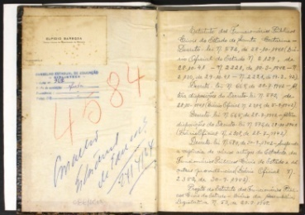 | LEGISLAÇÃO DE ENSINO  1941/48 – V.1  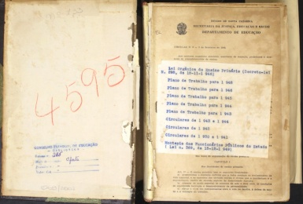 | LEGISLAÇÃO DE ENSINO  1941/48 – V.2  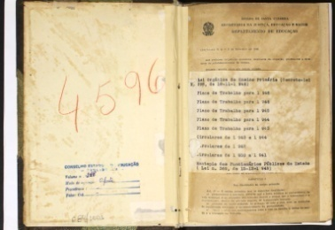 | LEGISLAÇÃO DE ENSINO  1942  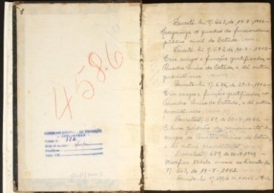
LEGISLAÇÃO DE ENSINO  1943  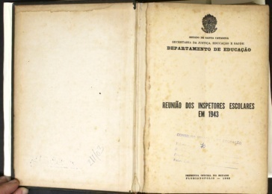 | LEGISLAÇÃO DE ENSINO  1945 – V.1  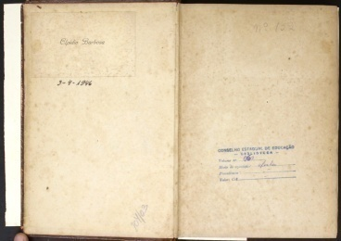 | LEGISLAÇÃO DE ENSINO  1945 – V.2  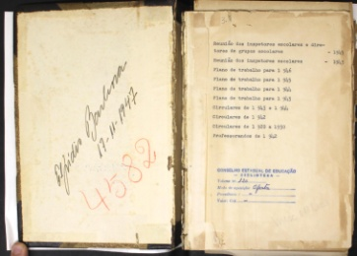 | LEGISLAÇÃO DE ENSINO  1945 – V.4  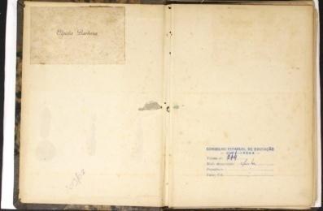
LEGISLAÇÃO DE ENSINO  1947 – V.1  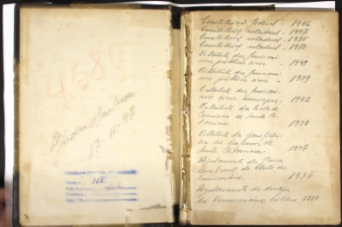 | LEGISLAÇÃO DE ENSINO  1947 – V.2  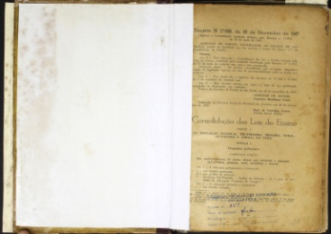 | LEGISLAÇÃO DE ENSINO  1955 – V.1  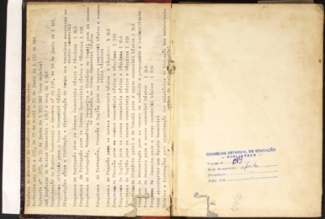 | LEGISLAÇÃO DE ENSINO  1955 – V.2  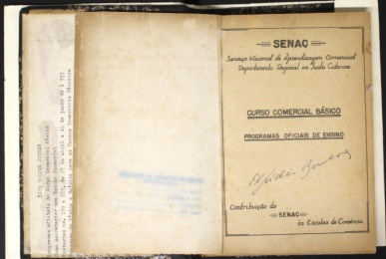
LGISLAÇÃO DE ENSINO  1945//1947  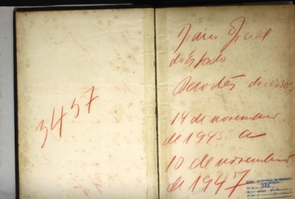 | LEGISLAÇÃO DE ENSINO  1962  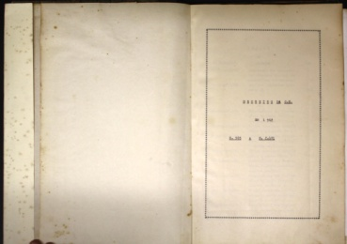 | LEGISLAÇÃO DE ENSINO  1963 – v.1  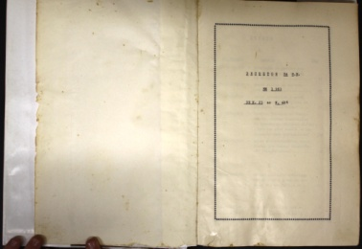 | LEGISLAÇÃO DE ENSINO  1963 – v.2  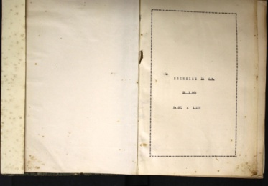
LEGISLAÇÃO DE ENSINO  1964 – v.1  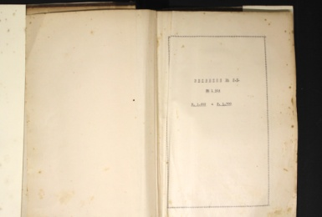 | LEGISLAÇÃO DE ENSINO  1964 – v.2  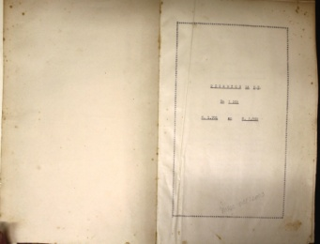 | LEGISLAÇÃO DE ENSINO  1965 – V.1  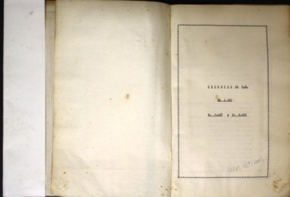 | LEGISLAÇÃO DE ENSINO  1965 – V.2  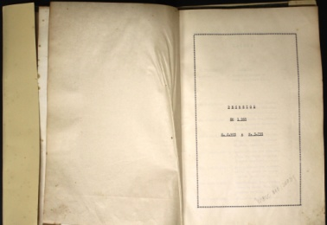
LEGISLAÇÃO DE ENSINO  1967  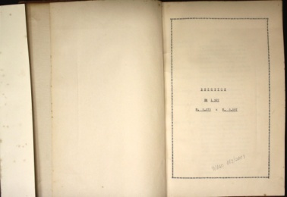 | LEGISLAÇÃO DE ENSINO  1968  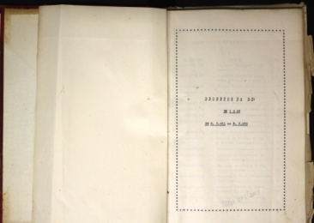 | LEGISLAÇÃO DE ENSINO | LEGISLAÇÃO DE ENSINO

2.2.6 COLEÇÃO CONSTITUIÇÃO
SC – 1891 / 1892/ 1895  1910 / 1928/ 1935  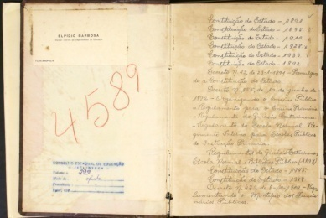 | SC 1910  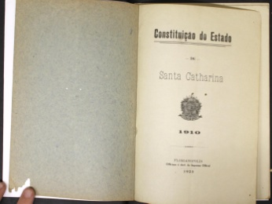 | SC 1910  Encadernada com legislação de 1910  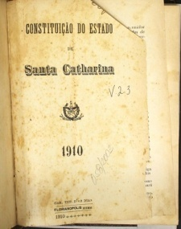 | SC – 1935 -  Encadernada com legislação de 1935  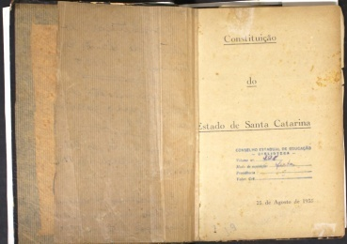
SC 1970  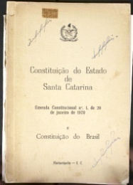 | FALCÃO, Alcio Pinto; DIAS, José de Aguir. Constituição Anotada. RJ: José Konfino, 1956 – 3 volumes  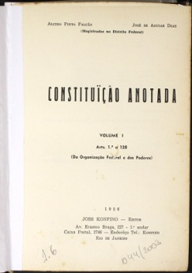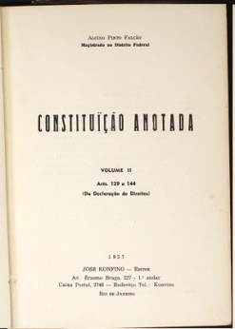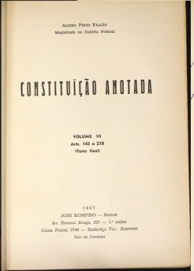

2.2.7 COLEÇÃO ENCADERNADO COM
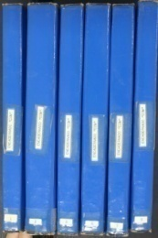 | COLEÇÃO ENCADERNADO COM
V.1  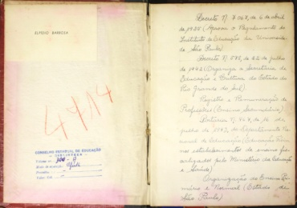 | V.2  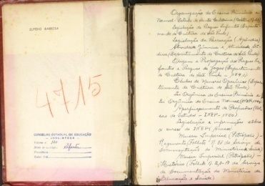 | v.3  NÃO CONSTA | V.4  NÃO CONSTA
V.5  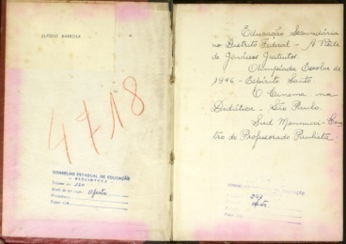 | V.6  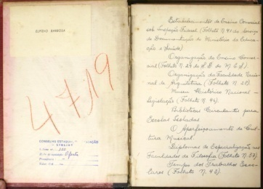 | V.7  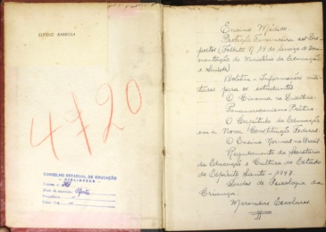 | V.8  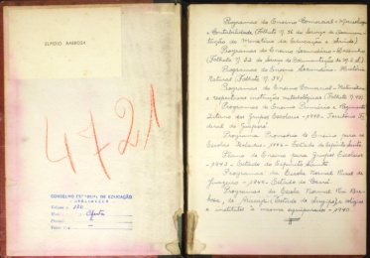

2.2.8 LEGISLAÇÃO CATARINENSE
LEGISLAÇÃO CATARINENSE
1835-1847  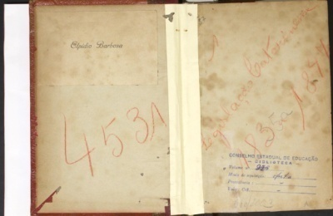 | 1854-1860  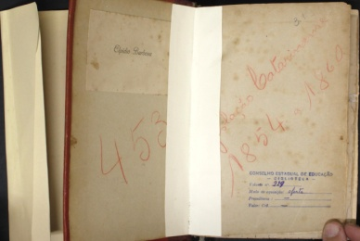 | 1866-1872  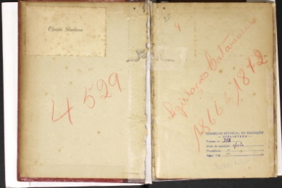 | 1857/1870  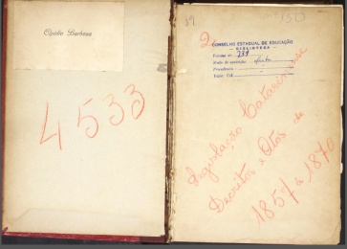
1871 a 1874  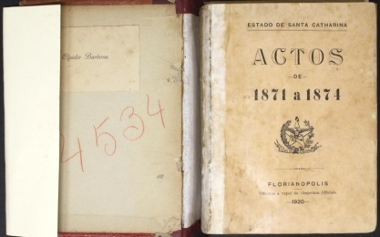 | 1889 a 1891  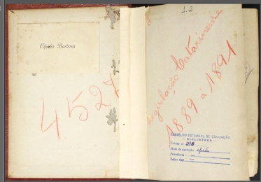 | 1907 a 1938  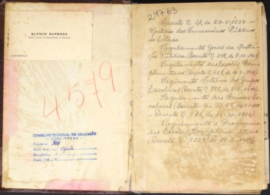 | 1910-1913  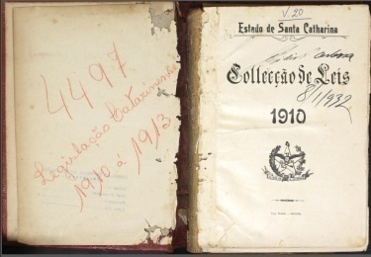
1914-1916  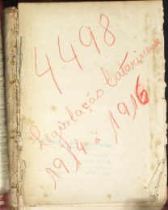 | 1917- 1918  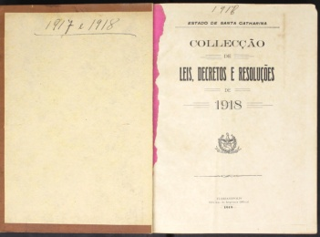 | 1919-1920  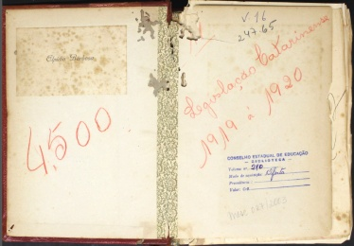 | 1921-1922  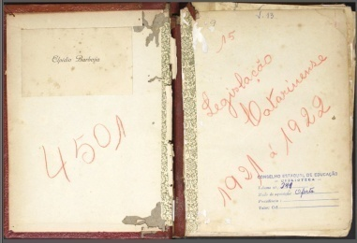
1923-1924  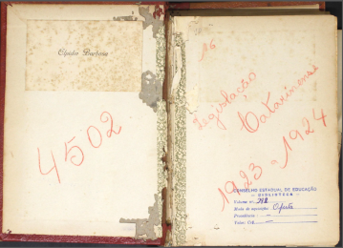 | 1925 a 1926  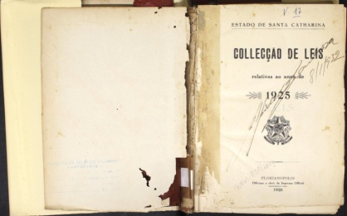 | 1927-1928  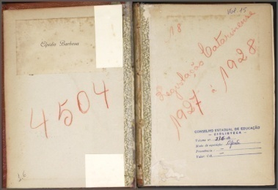 | 1929  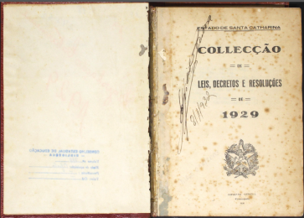
1930  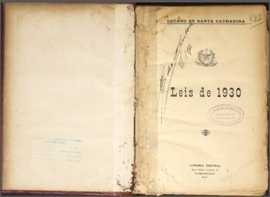 | 1931  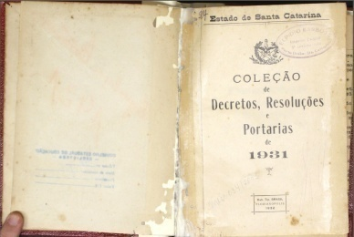 | 1932  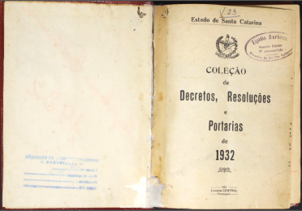 | 1933  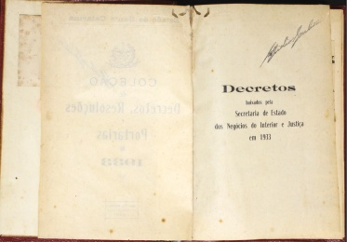
1934  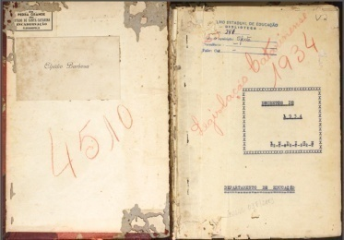 | 1935  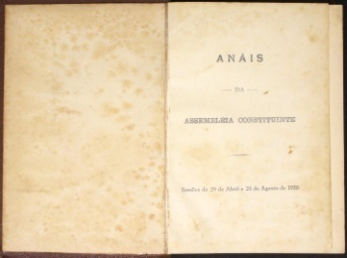 | 1936 – 2 volumes  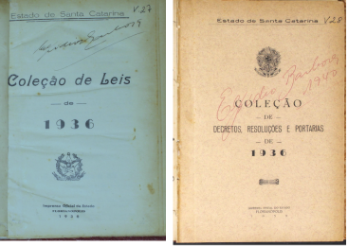
1937  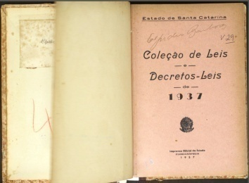 | 1938  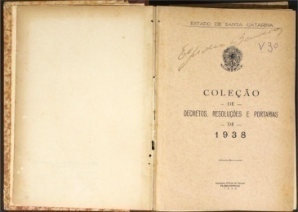 | 1939  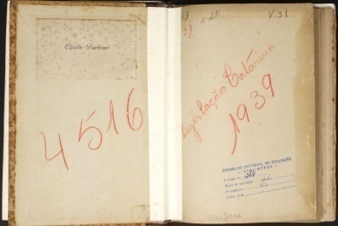 | 1940 – 2 volumes  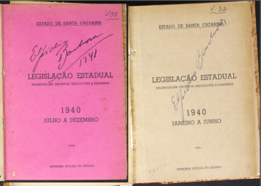
1941  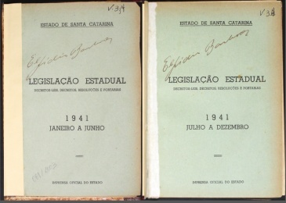 | 1942 2 volumes  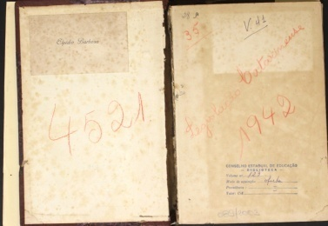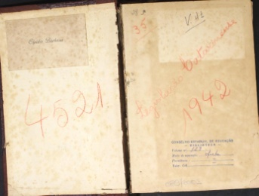

2.2.9 LIVROS DIVERSOS
DIVERSOS
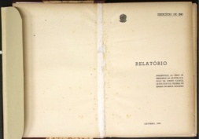 | DIV 01 – Relatório apresentado ao Presindte da República, pelo Dr. Nereu Ramos, Interventor no Estado de Santa Catarina – out. 1941
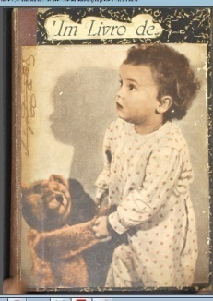 | DIV 02: Recortes de jornais sobre educação 1946, 1947, 1948
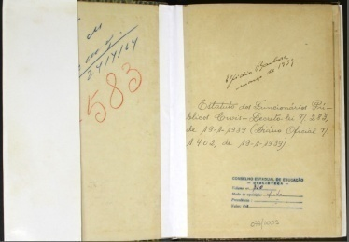 | DIV. 03: Estatuto do Funcionários Públicos de SC – 1939
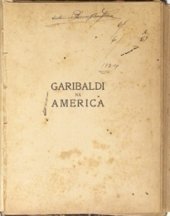 | DIV.04: GARIBALDI, Annita. Garibaldi na América. Rio de Janeiro: Alba 1931
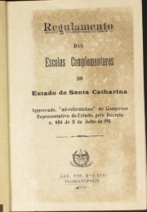 | DIV 05: Regulamento das Escola Complementares no Estado de Santa Catarina - 1911
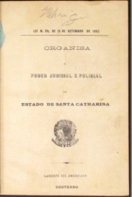 | DIV 06: Lei 5+ de 15 de setembro de 1892: organiza o poder judicial e policial do Estado de Santa Catarina.
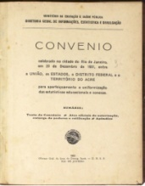 | DIV 07: MINISTÉRIO da Educação e Saúde. Convenio celebrado na cidade do Rio de Janeiro, em 20 de dezembro de 1931, entre a União os Estados, O Distrito Federal e o Território do Acre. 1932

2.2.10 - CURRICULARES
 | CIRCULARES
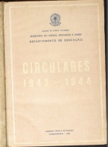 | SANTA CATARINA. Secretaria da Justiça Educação e Saúde. Departamento de Educação. Circulares 1943-1944
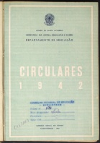 | SANTA CATARINA. Secretaria da Justiça Educação e Saúde. Departamento de Educação. Circulares 1942
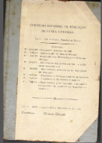 | CONSELHO ESTADUAL DE EDUCAÇÃO. Lei N. 3191: Sistema estadual do Ensino

3TABELA UTILIZADA PARA CLASSIFICAR DOCUMENTOS

MUNICIPIOS |  |  | ESCOLAS
00 | Não Identificado |  | 00 | Não identificado
01 | Florianópolis |  | 01 | Instituto Estadual de educação
02 |  |  | 02 | Academia Catarinense do Comércio
03 |  |  | 03 | Grupo escolar A. Padre Anchieta
04 |  |  | 04 | Antonieta de Barros
05 |  |  | 05 | Coração de Jesus
06 |  |  | 06
07 |  |  | 07
08 |  |  | 08
09 |  |  | 09
10 |  |  | 10

01 | Livros
02 | Documentos / Relatórios
03 | Cadernos
04 | Fotos

Exemplos:

Livros: 01020122
01 | 01
02 | 02
01 | 01
22 | 22

Documentos: 01020201
01 | Florianópolis
02 | IEE
02 | Livro
01 | Ordem do livro

